Національний університет «Полтавська політехніка імені Юрія Кондратюка»
(повне найменування вищого навчального закладу)
_Навчально-науковий інститут інформаційних технологій та робототехніки
(повна назва факультету)
_Кафедра комп’ютерних та інформаційних технологій і систем_
(повна назва кафедри)

Пояснювальна записка
до дипломного проекту (роботи)
______________бакалавра______________
(освітньо-кваліфікаційний рівень)
на тему
___Розроблення інформаційної системи електронного навчання___
________________________(функціонал для учня)_______________________
__________________________________________________________________

Виконав: студент _4_ курсу, групи _402-ТН__
спеціальності
__________________122 Комп’ютерні науки____________
(шифр і назва напряму)
______________________ Хлопонін О. С.________________
(прізвище та ініціали)
Керівник ______________Деркач Т. М._________________
(прізвище та ініціали)
Рецензент ___________________________________________
(прізвище та ініціали)

Полтава – 2021 року

МІНІСТЕРСТВО ОСВІТИ І НАУКИ УКРАЇНИ
НАЦІОНАЛЬНИЙ УНІВЕРСИТЕТ
«ПОЛТАВСЬКА ПОЛІТЕХНІКА ІМЕНІ ЮРІЯ КОНДРАТЮКА»

НАВЧАЛЬНО-НАУКОВИЙ ІНСТИТУТ ІНФОРМАЦІЙНИХ ТЕХНОЛОГІЙ ТА РОБОТОТЕХНІКИ

КАФЕДРА КОМП’ЮТЕРНИХ ТА ІНФОРМАЦІЙНИХ ТЕХНОЛОГІЙ І СИСТЕМ

КВАЛІФІКАЦІЙНА РОБОТА БАКАЛАВРА

спеціальність 122 «Комп’ютерні науки»

на тему

«Розроблення інформаційної системи електронного навчання (функціонал для учня)»

Студента групи 402-ТН Хлопоніна Олега Сергійовича

Керівник роботи
кандидат технічних наук,
доцент Деркач Т.М.

Завідувач кафедри
кандидат технічних наук,
доцент Головко Г.В.

Полтава – 2021
РЕФЕРАТ

Кваліфікаційна робота бакалавра: 77с., 28 рисунків, 4 таблиці, 2 додатки, 22 джерела.
Об’єкт дослідження: діяльність інформаційної системи електронного навчання.
Мета роботи: розроблення програмних модулів автоматизованої системи управління навчальним процесом у школі, а саме функціоналу адміністратора та учня.
Методи: проектування та розробка бази даних для функціонування веб-сервісу електронного навчання, розробка користувацького інтерфейсу, застосування системи контролю версій Git в розробці програмних модулів, функціональне тестування програмного продукту методом «білого ящика».
Ключові слова: автоматизована інформаційна система, освітній інтернет-ресурс, електронне навчання, інтерфейс користувача, база даних, програмний код, модуль.

ANNOTATION

Qualification work of bachelor’s degree: 77p., 28 pictures, 4 tables, 2 appendices, 22 sources.
Object of study:the activity of e-learning information system.
The goal of the work: development of software modules of the automated control system of the educational process in the school, the functionality of the administrator and the student.
Methods: design and development of a database for the operation of a web-based e-learning service, development of a user interface, application of the Git version control system in the development of software modules, functional testing of the software product by the method of "white box".
Keywords: automated information system, educational Internet resource, e-learning, user interface, database, program code, module.

ЗМІСТ

ПЕРЕЛІК УМОВНИХ ПОЗНАЧЕНЬ, СИМВОЛІВ, СКОРОЧЕНЬ І ТЕРМІНІВ 6
ВСТУП 7
РОЗДІЛ 1 АНАЛІЗ ПРЕДМЕТНОЇ ОБЛАСТІ 9
1.1 Огляд поняття та методології електронного навчання 9
1.2 Аналіз основних вимог та акцентів для електронного навчального ресурсу 10
1.3 Огляд наявних засобів та інструментарію електронного та дистанційного навчання 14
РОЗДІЛ 2 ПРОЕКТУВАННЯ ІНФОРМАЦІЙНОЇ СИСТЕМИ ЕЛЕКТРОННОГО НАВЧАННЯ 22
2.1 Визначення функцій системи 22
2.2 Архітектура інформаційної системи 32
2.3 Проектування бази даних 32
РОЗДІЛ 3 РОЗРОБКА ІНФОРМАЦІЙНОЇ СИСТЕМИ ЕЛЕКТРОННОГО НАВЧАННЯ 35
3.1. Вибір технологій 35
3.2 Розробка бази даних 38
3.3 Розробка користувацького інтерфейсу учня 45
3.4 Розробка користувацького інтерфейсу адміністратора 51
РОЗДІЛ 4 ТЕСТУВАННЯ ІНФОРМАЦІЙНОЇ СИСТЕМИ ЕЛЕКТРОННОГО НАВЧАННЯ 55
4.1 Вибір способу тестування 55
4.2 Тест план 56
ВИСНОВОК 61
СПИСОК ВИКОРИСТАНИХ ДЖЕРЕЛ 62
ДОДАТОК А ЛІСТИНГ КОДУ ДЛЯ РЕАЛІЗАЦІЇ ТЕСТУВАННЯ 64
ДОДАТОК Б ЛІСТИНГ КОДУ ДЛЯ РЕАЛІЗАЦІЇ ПЕРЕГЛЯДУ НАВЧАЛЬНИХ МАТЕРІАЛІВ 73

ПЕРЕЛІК УМОВНИХ ПОЗНАЧЕНЬ, СИМВОЛІВ, СКОРОЧЕНЬ І ТЕРМІНІВ

ІТ – інформаційні технології
ІС – інформаційна система
БД – база даних
СУБД – система управління базами даних
ЕОР – електронно освітній ресурс
SQL – Structured Query Language
HTTP – HyperText Transfer Protocol
UML – Unified Modeling Language
ISO – International Organization for Standardization
SCORM – Sharable Content Object Reference
AJAX – Asynchronous JavaScript And XML
HTML – HyperText Markup Language
XML – Extensible Markup Language
PHP – Hypertext Preprocessor
CSV – Comma-Separated Values
CSS – Cascading Style Sheets

ВСТУП

Останнім часом усі сфери людського життя стають все більш диджиталізованими й тому можна стверджувати, що сучасне суспільство – це інформаційне суспільство. Не стала виключенням і сфера освіти. Для того аби в подальшому житті мати необхідні в наш час навички використання комп’ютеру, люди повинні бути навчені цьому з дитинства. Тому інформаційні технології в освіті в сьогоденні є необхідною умовою для повної інформатизації суспільства.
Однією з тенденцій покращення якості освіти є перехід навчання в електронний режим на різних рівнях освітнього процесу. Це дає можливість учням приділити більше уваги важливим темам самостійно та вивчити цікавий матеріал поглиблено, що фізично не можливо забезпечити в класі за обмежену кількість часу.
Основою перспективи та вдосконалення системи дистанційного навчання в Україні є впровадження в її процес комп’ютерної техніки. У наш час над покращенням дистанційної освіти працює практично кожна школа.
Тема електронного навчання є дуже актуальною в сьогоденних реаліях і хоча їй приділяється все більше уваги, вона все ще потребує більш детального дослідження. В загальному випадку система електронної освіти це набір програмних продуктів і рішень, що об'єднує та автоматизує процеси навчання. Щоб правильно організувати дистанційне навчання така система повинна автоматизувати всі актуальні завдання та надавати такі можливості:
- надання навчальних матеріалів;
- управління навчанням;
- надання контенту та програм;
- архів навчальних матеріалів;
- аналіз навчання та оцінка його результатів.
Основною метою розробки інформаційної системи електронного навчання є надати вітчизняну альтернативу наявним систем та покращити якість освіти, шляхом введення в експлуатацію спеціалізованих вебплатформ. Цієї мети можна досягти через покращення зв’язку між учнем та вчителем, індивідуалізації освіти та моніторингу якості навчального процесу.
Як правило весь інструментарій інформаційних систем електронного навчання можна розділити на три основні блоки: управління навчанням, робота з навчальними матеріалами та інструменти комунікації. Кожен з цих блоків має свій унікальний функціонал.
Управління навчанням охоплює додавання нових користувачів, визначення компетенцій користувачів, управління обліковими записами користувачів, електронне тестування та аналіз результатів навчання.
До роботи з навчальними матеріалами відносяться конструктор створення та завантаження курсів, створення бази знань та програми навчання.
До інструментів комунікації можна віднести особистий кабінет, чат між викладачами та учнями, опитування та обговорення, відео- та аудіозв’язок, форуми та стрічка новин.
При проектуванні системи весь її функціонал можна поділити на групи, виходячи з користувача, під обліковим записом якого було здійснено вхід в систему. Основними користувачами системи електронної освіти є вчителі, учні та адміністратор. Тема дипломної роботи присвячена розробці функціональної частини учня інформаційної системи електронної освіти.

РОЗДІЛ 1
АНАЛІЗ ПРЕДМЕТНОЇ ОБЛАСТІ

1.1 Огляд поняття та методології електронного навчання

Електронне навчання – це така система навчання, у якій використовуються інформаційні технології та мультимедіа.
Зараз електронне навчання у світі розвивається дуже стрімко, цьому сприяє підвищення попиту на освітні послуги та високий рівень розвитку інформаційно-комунікаційних технологій. Найбільш поширеним електронне навчання є в США та Канаді. Серед країн Європи найрозвиненішими в цій сфері є Великобританія, Німеччина, Італія та Франція [1].
Сучасні школярі є мережевим поколінням, тому електронний спосіб отримання освіти є нормальною складовою їх життя.
Швидкість розвитку сучасних технологій вимагає застосування найдешевших та оптимальних по часу способів генерації та передачі знань. Введення електронного навчання у школи є одним з інструментів, які дозволяють розв’язати цю проблему.
Електронне навчання може надати учням швидкий доступ до нетрадиційних для класичної школи джерел інформації. Також така форма навчання може підвищити ефективність самостійної роботи та активізувати творчу діяльність школярів, а вчителі, своєю чергою, можуть використовувати у своїй роботі абсолютно нові і беззаперечно ефективні методи навчання із застосуванням концептуального та математичного моделювання явищ та процесів.
Характерними рисами електронного навчання є:
- економічність –зниження собівартості навчання шляхом використання комп’ютерних технологій, оптимального використання навчальних площ та технічних засобів, а також уніфікованого представлення інформації [2];
- гнучкість – учні можуть самі обирати зручне місце та час для навчання;
- нова роль викладача – вчитель займає роль наставника, що контролює та направляє навчальний процес, неперервно модернізує курси, що викладає, та постійно підвищує свою робочу кваліфікацію відповідно до інновацій;
- технологічність – залучення у навчальний процес інформаційних технологій, що сприяє поступовому входженню учнів у сучасний інформаційний простір;
- паралельність – можливість навчатися одночасно з іншим родом діяльності;
- соціальна рівність – можливість отримати гарну освіту незалежно від стану здоров’я та місця проживання;
Рівень якості електронної освіти нічим не менший ніж традиційної оскільки, для підготовки засобів такої форми освіти залучаються найсучасніші інформаційні технології та навчально-методичні матеріали, також передбачається спеціалізований контроль якості освіти та відповідність її всім стандартам [3].

1.2 Аналіз основних вимог та акцентів для електронного навчального ресурсу

Освітня сфера використовує інформаційні технології з метою підвищити індивідуалізацію навчальної діяльності, забезпечити зв’язок між вчителем та учнем. Також для забезпечення високого рівня навчального процесу актуальною задачею є створення та запровадження систем, що забезпечують реалізацію різних форм навчальних комунікацій [4].
Електронний освітній ресурс – освітній ресурс, що представлений в електронно-цифровій формі та містить освітній контент, програмні компоненти та метадані.
Освітній контент – структуровані дані, використовувані в освітньому процесі, інформаційно значуще наповнення ЕОР.
Програмні компоненти забезпечують пред'явлення елементів контенту користувачеві в певних поєднаннях, а також забезпечують інтерактивний режим роботи з контентом [5].
Метадані – структуровані дані, призначені для опису характеристик ЕОР, об'єкта даних або компонента освітньої технологічної системи.
Додатковими матеріалами ресурсу можуть бути: глосарій, анотована бібліографія, відеофрагменти, анімаційні послідовності, хрестоматія, додаткова література, довідники, матеріали з суміжних курсів.
ЕОР можуть бути класифіковані:
- за метою створення – навчальні, соціокультурні та інші;
- по категорії користувачів – учитель, учень і інші;
- за формою організації навчального процесу – аудиторні заняття, самостійна освітня діяльність;
- за природою основної інформації – текстографічні, елементарні, аудіовізуальні, мультимедійні;
- за технологією поширення – локальні, мережеві, комбінованого поширення;
- по функціях в навчальному процесі – інформаційні, практичні, контрольні [6].
Основні вимоги до електронних освітніх ресурсів перелічено нижче:
- систематичність та послідовність подання навчального матеріалу;
- наявність методичних рекомендацій по використанню електронного освітнього ресурсу у професійній діяльності вчителя;
- надійність – виставлені бали повинні відповідати показаним результатам;
- повнота і безперервність циклу навчання з програмним засобом – включає пояснення матеріалу, відпрацювання і контроль;
- адаптивність – пристосованість програмного засобу до індивідуальних особливостей учня, наприклад, коли учень може вибрати свій темп навчання; або форму навчальних матеріалів: аудіо, відео або текстові матеріали;
- інтерактивне навчання – реалізація діалогу і зворотного зв'язку;
- розвиток інтелектуального потенціалу– ЕОР дає додаткові знання, розвиває додатково мислення;
- використання сучасних методів обробки інформації;
- дружній інтерфейс – можливість використання підказок, методичні вказівки;
- відповідність санітарним нормам, що також пов'язано з обмеженням часу роботи на комп'ютері: навчальна діяльність – 15-30 хвилин на уроці;
- відповідність естетичного оформлення функціональному призначенню;
- відповідність законів України щодо авторського права [7].
Під час розробки дизайну електронного ресурсу, як показують дослідження слід використовувати підхід управління мотивацією, який полягає в тому, щоб кожен елемент дизайну ресурсу брав участь в активізації потреби в пізнанні й навчанні, ця навчальна тактика також охоплює підбір та представлення навчальних матеріалів, а також вибір та планування видів навчальної діяльності [8].
Навчальні сайти не повинні відвертати увагу учнів на будь-що, що не стосується навчання, їх інтерфейс повинен бути простим та лаконічним, а найголовніше інтуїтивно зрозумілим для простого користувача. Оскільки діти повинні мати змогу самі підібрати собі план навчання та отримати доступ до будь-яких навчальних матеріалів у будь-який час [9].
Одними з головних атрибутів якості програмного продукту є зручність та простота використання, тобто інформаційна система повинна бути адаптивна під різні формати екрану, щоб кожен користувач незалежно від свого апаратного забезпечення зміг отримати доступ до неї [10].
Також учні та вчителі не повинні довго звикати та вивчати правила користування ресурсом. Тобто розробник у своїй гонитві за багатим функціоналом ресурсу, не може нехтувати чи забувати таким важливим показником як доступність інформаційної системи для користувача [11].
Основною задачею електронних навчальних ресурсів є надати школярам та вчителям найбільш зручний функціонал для кращої комунікації. Тобто освітній ресурс повинен мати багатий функціонал, щоб вчитель мав змогу додатково пояснити складний матеріал учням, провести тестування класу, і переглянувши результати тестів, зробити висновки про успішність та визначити, який матеріал було засвоєно гірше, для подальшого його переопрацювання (повторення).
Вчителям потрібна можливість отримати виконане домашнє завдання учня. Перевірка завдання до початку уроку може значно підвищити продуктивність уроків, адже, коли вчитель завчасно може зрозуміти, що учні засвоїли лише частину попереднього матеріалу, він наступного уроку загострить увагу на повторенні минулої теми, а не перейде відразу до наступної, спричинивши накопичення проблем та незасвоєного матеріалу серед учнів [12].
Учні своєю чергою повинні мати змогу зв’язатися з вчителем та ставити питання зі складних частин теми. Також важливим є постійний доступ до всіх навчальних матеріалів.
Навчальний ресурс повинен бути достатньо гнучким для того, щоб надати вчителю потрібний функціонал для створення тестів та додаванні матеріалів.
У розробці ЕОР можуть використовуватись довільні апаратні та інструментальні програмно-технічні засоби. Поширення ЕОР здійснюється шляхом тиражування на фізичних носіях інформації, або, як частіше буває, шляхом розміщення в електронних репозитаріях, що надають вільний доступ до ЕОР усім учасникам навчального процесу.

1.3 Огляд наявних засобів та інструментарію електронного та дистанційного навчання

Після аналізу ринку наявних інформаційних систем для електронного навчання, виокремлено три для більш детального огляду та описано основні їх характеристики та функції: Atutor [13], Docedo [14], iSpring Learn [15].
ATutor – канадська веборієнтована система керування навчанням, що написана мовою програмування РНР, має простий у використанні інструментарій для вчителів, що дозволяє легко створювати та переносити навчальні матеріали, а також запускати власні онлайн курси.
У системі визначено три типи користувачів – це вчителі, учні та адміністратори, кожен тип користувачів має свої можливості. З особливостей учні в даній системі можуть редагувати особисту інформацію, а також використовувати зручну систему пошуку по сайту.
ATutor має вбудований редактор курсів, що надає досить гнучкі налаштування та допомагає вчителям персоналізувати свої курси та створити саме ту сторінку курсу, яка буде орієнтована на результативніше навчання певних вікових та навчальних груп. Також система має інтерфейс з високим ступенем адаптивності, яка досягнута використанням модулів.
Хоча інтерфейс користувача є простим та інтуїтивно зрозумілим, встановлення та адміністрування системи потребує спеціальних навичок або тривалого часу.
Функціонал платформи залежить від встановлених модулів, що є однією з проблем ресурсу, оскільки старі модулі можуть не підтримуватись новими версіями ATutor, а підтримуваних до тепер модулів не дуже багато. Основним функціоналом системи є проведення курсів та тестування, збір статистики.
Docebo – італійська модульна платформа створена у 2005 році з використанням мови програмування РНР. Система є платною: основний модуль Learn входить в базову вартість, решту можна докупити.
Модулі, що входять в систему:
1. Learn – модуль формального навчання, що дозволяє завантажувати на портал навчальні матеріали, додавати користувачів і призначати їм навчальні курси, створювати програми навчання, проводити тестування, формувати детальні звіти по матеріалах, завданнях та користувачах.
2. Coach & Share – модуль, що забезпечує віртуальний соціальний простір, для спілкування та обміну знаннями. З його допомогою учні можуть задавати пов’язанні з навчанням питання, а також публікувати свої пости, оцінювати та коментувати пости інших.
3. Extended Enterprise – модуль, що дозволяє налаштувати права доступу до розділів порталу та навчальних курсів для різних організацій і користувачів. У кожній організації можна призначити адміністраторів, які будуть самі керувати групами та користувачами. При цьому головний адміністратор зможе стежити за процесом проходження курсів та результатами співробітників всіх організацій.
4. Perform – модуль управління навичками, що дозволяє виявляти прогалини в навичках учнів і порекомендувати навчальні матеріали для їх усунення.
Додатковими функціями системи є:
- кастомізація. Систему можна налаштувати під вимоги певному стилю. Адміністратор може оформити платформу в потрібних кольорах і додати логотип;
- модифікація інтерфейсу. За додаткову плату доступна більш гнучка опція – можна модифікувати зовнішній вигляд порталу для різних ролей;
- щоб налаштувати інтерфейс порталу для певної ролі, адміністратор може вибрати віджети і розташувати їх в потрібному порядку. Також можна використовувати готові шаблони;
- гейміфікація. Як і в багатьох інших подібних системах, в Docebo за успішне виконання завдань учнів можна нагороджувати балами;
- система також дозволяє додати елемент змагання за допомогою рейтингів, а при завершенні курсів та тестів – привласнювати користувачам нагороди;
- e-Commerce. Ця опція забезпечує продаж навчальних курсів, для її активації потрібно придбати інтеграцію з Shopify;
- управління очним навчанням. В системі можна створювати навчальні аудиторні курси, які складаються з декількох уроків. Для кожного заняття є можливість вказати час і місце проведення;
- інтеграції. Веб-платформа інтегрується з зовнішніми сервісами: Google Drive, Google Analytics, Slack, WordPress, Drupal, Elucidat, Joomla, Lectora, Optimizely, Salesforce CRM, Shopify, Vivocha, Zendesk;
- вебінари. Docebo підтримує популярні на ринку інструменти для проведення відеоконференцій: Adobe Connect, GoToMeeting / Training / Webinar, Cisco Webex, Bluejeans, Zoom.us, Onsync, BigBlueButton. Щоб проводити вебінари, потрібно купити інтеграцію з одним із сервісів [16].
У хмарне сховище можна завантажити необмежену кількість готових навчальних матеріалів у форматі SCORM, AICC і Tin Can. Крім того, можна додавати відео, електронні документи та презентації.
В системі є вбудований редактор опитувань і тестів. Доступно 10 типів питань. З них можна створювати тести, при цьому встановивши час на весь тест або кожне питання. Однак немає можливості створювати тести з розгалуженням – коли наступне питання залежить від відповіді на попередній.
У Docebo також немає інструменту, для створення інтерактивних курсів зі сценаріями, відео, аудіо та інтерактивними блоками. Для цього потрібно додатково придбати редактор електронних курсів. Сервіс сумісний з усіма популярними редакторами – наприклад, iSpring Suite, Articulate Storyline, Adobe Captivate
Створювати користувачів можна вручну. Однак, якщо потрібно дати доступ до порталу відразу великій кількості людей, можна завантажити список у форматі CSV або XLS, також користувачів можна додати за допомогою інтеграції CRM-системи SalesForce.
У Docebo у користувача може бути одна з трьох ролей, які у кожний момент можна змінити:
Користувач. Не може керувати обліковим записом або іншими користувачами, має доступ тільки до призначених йому навчальних матеріалів.
Адміністратор. Має права на управління конкретною організацією, визначеними групами або курсами. Головний адміністратор. Володіє повним доступом до управління. Може змінювати налаштування, керувати всіма матеріалами, редагувати організації, групи та користувачів, переміщати користувачів з однієї організації в іншу, а також видаляти облікові записи.
Учнів можна сортувати по відділах або об'єднувати в групи за іншими критеріями. Групувати користувачів найзручніше на етапі їх додавання в систему. Призначити курси можна відразу цілу групу учнів або окремим користувачам.
В системі можна проводити збір статистики, зокрема наявно 17 типів звіту: по користувачах, навчальних курсах, тестах, програмах навчання.
Кожен звіт можна налаштувати: наприклад, вибрати навчальний матеріал, відзначити, для якого відділу чи групи та за який проміжок часу створити звіт.
Створені звіти можна переглядати, редагувати, імпортувати в форматах XLS, CSV і HTML і налаштовувати їх видимість для окремих ролей [17].
Docebo є відносно простою системою навчитися використовувати яку можна абсолютно самостійно, а у випадку виникнення проблем на офіційному сайті доступна база знань з відповідями на найпопулярніші питання.
iSpring Learn – платформа для електронного навчання, онлайн-тестування та вебінарів. Система є платною, проте існує пробний період для ознайомлення з функціоналом.
Основні можливості ЕОР iSpring Learn:
- завантажувати та зберігати навчальні курси, презентації, тести й інтерактивні діалоги, створені за допомогою продуктів iSpring, а також документи в форматах SCORM 1.2 і 2004 (всі версії), відео (.FLV), аудіо (.MP3), довідкові документи (.PDF, .DOC, .XLS), презентації (.PPT), flash-файли (.SWF);
- створювати та редагувати курси й траєкторії навчання;
- додавати користувачів, об'єднувати їх у групи та надавати їм доступ до навчальних матеріалів;
- мотивувати користувачів до навчання за допомогою елементів гейміфікації;
- проводити навчання через мобільний додаток в офлайн-режимі;
- проводити та записувати вебінари;
- формувати докладні звіти по курсах, користувачах, заходах [18].
ЕОР зручно використовувати спільно з іншим продуктом компанії iSpring - редактором електронних курсів iSpring Suite. Програма вбудовується в PowerPoint і дозволяє швидко створювати інтерактивні курси, тести та діалогові тренажери.
Усіх користувачів iSpring Learn можна об'єднувати в групи, назначати їм ролі та розділяти їх права на управління обліковим записом. У користувача може бути одна з п'яти ролей:
    - Власник облікового запису. Має повний контроль над створеним обліковим записом;
    - Адміністратор. Має повний доступ до всіх налаштувань облікового запису, не має доступу до підписки;
    - Адміністратор організації. Має доступ до управління групами та користувачами тільки у своїй організації
    - Автор. Відповідає за додавання контенту, може призначати навчальні матеріали користувачам у своїй організації;
    - Користувач. Має доступ до призначених йому курсів та історії своєї активності.
Додати користувачів у систему може адміністратор за допомогою E-mail, при цьому можна повідомити користувача про створення його облікового запису листом на скриньку електронну, або за допомогою імпорту списку користувачів з XLSX або CSV-файлу.
iSpring Learn дозволяє призначити курси як окремим користувачам, так і групам і підрозділам. Курс можна призначити до певного дедлайну або на необхідний термін.
Рівень підготовки і успішність учнів можна перевірити за допомогою звітів, які також допоможуть покращити навчальні курси. Всі звіти в iSpring Learn діляться на чотири групи:
- звіти по учнях, які містять статистику по прогресу окремих учнів, підрозділам і групам;
- звіти по курсах, які містять статистику по курсах і їх складовими: тестам, завданням, що дозволяє подивитися динаміку проходження курсу;
- звіти по заходах – відвідуваність, види проведених заходів, їх тривалість. Можна вибрати окремий захід і подивитися, хто з учасників був на заході, а хто пропустив його;
- звіти по рейтингу, які допомагають наочно переглянути найактивніших учнів.
У iSpring Learn є версії додатків для Android і iOs, що є дуже зручним з погляду адаптивності навчання, тобто мати доступ до навчального ресурсу можна не тільки з комп’ютера, а й з мобільних пристроїв. Матеріали з мобільного додатка учень може завантажити попередньо і вивчати без доступу до Інтернету.
Мобільний додаток iSpring Learn складається з чотирьох розділів – тих же, що й у десктопній версії системи.
Доступні звичайному користувачу розділи в системі:
- «Мої курси». У розділі зібрані всі курси та траєкторії навчання, призначені для користувача;
- «Каталог». У цьому розділі відображаються курси системи, доступні для вивчення;
- «Заходи». Включає перелік подій, в яких користувач планує брати участь. Заходи в календарі з'являються відразу ж після їх призначення;
- «База знань». Містить документи, книги, презентації, які адміністратор завантажив в систему;
Доступні для адміністратора розділи в системі:
- Головна сторінка, де адміністратор бачить кількість матеріалів, користувачів, груп, неперевірених завдань, а також недавно додані матеріали та число своїх входів в систему.
- Навчальні матеріали. Містить всі курси створені цим користувачем та призначені йому.
- Навчальні курси – список всіх курсів користувача на iSpring Learn.
- Звіти. Розділ, у якому можна подивитися звіти та статистику чотирьох видів. Створені звіти можна подивитися, роздрукувати, відправити на E-mail або експортувати в форматі CSV, XLS або PDF.
- Заходи. У календарі заходів можна натиснути на заплановану подію і подивитися її подробиці – час проведення, майданчик, організатора та учасників.
- Користувачі. Список користувачів, їх групи, підрозділи, ролі, за допомогою цього розділу можна найшвидше призначати навчальні матеріали, управляти ролями користувачів, вносити та завантажувати списки користувачів.
- База знань. В цьому розділі знаходяться документи, які можна додати для учнів в рамках курсів. У базу знань можна завантажити документи в форматі PDF, DOC, XLS, PPT і посилання. Учні мають доступ до корисних матеріалів, вони можуть завантажити їх або в будь-який момент знайти потрібний в базі даних.
- Питання по курсах. У цьому розділі адміністратору можуть ставити питання пов’язані з навчанням, в одному місці можна спілкуватися зі слухачами курсів і відповідати на їхні запитання за матеріалами.
- Налаштування. У цьому розділі можна налаштувати обліковий запис, змінити дизайн порталу (можна змінити колірну гамму порталів користувача й адміністратора, встановити свій логотип облікового запису, значок для зображення порталу у вкладках браузера, фон сторінки при вході), дізнатися про додаткові функції та інтеграції платформи, подивитися поточний тариф. Також в цьому розділі можна налаштувати вітання та опис порталу користувача, сортування навчальних матеріалів, включення особистих повідомлень і відгуків; включити самостійну реєстрацію користувачів на сайті й доступну їм базу знань, налаштувати категорії каталогу, доступного для учнів та налаштувати гейміфікацію курсів – ігрові елементи: бали, бейджи, рейтинги [19].
Найбільш повний потенціал системи розкривається при її спільному використанні з редактором курсів iSpring Suite. Завдяки редактору можна створювати та завантажувати в ЕОР інтерактивні курси, діалогові тренажери, тести й опитування. Є внутрішні можливості платформи для розробки контенту.
iSpring Learn має сучасний інтерфейс. З точки зору адміністратора управляти системою просто. Немає потреби читати документацію або дивитися навчальні відеоролики. Отримати пробний доступ, запустити дистанційне навчання і тестування можна за день. Немає обмеження на кількість завантажених матеріалів. Можна завантажувати готові курси форматі SCORM. Переглядати курси, відеозаписи, презентації та документи можна онлайн прямо в браузері. По кожному матеріалу і користувачу можна сформувати докладний звіт.

РОЗДІЛ 2
ПРОЕКТУВАННЯ ІНФОРМАЦІЙНОЇ СИСТЕМИ ЕЛЕКТРОННОГО НАВЧАННЯ

2.1 Визначення функцій системи

Функціональне призначення системи є автоматизація навчання у загальноосвітньому навчальному закладі.
Розроблена концептуальна схема інформаційної системи електронного навчання (рис. 2.1).
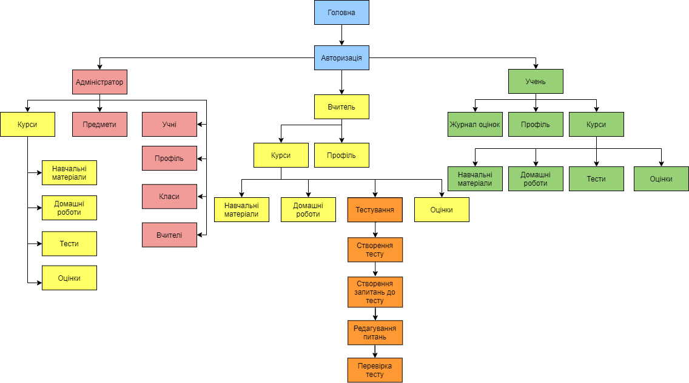
Рисунок 2.1 – Загальна структура системи
Система повинна забезпечувати взаємодію учнів з вчителями, а також оцінку знань в процесі навчання. Учні повинні маті можливість використовувати навчальний матеріал та самостійно працювати з його освоєнням.
У таблиці 2.1 описано основних акторів, які є зовнішніми сутностями стосовно системи та взаємодіють з проектованою системою для розв’язання певних задач.
Таблиця 2.1 – Актори ІС електронного навчання
Актор | Короткий опис
Адміністратор | Адміністратор ресурсу підтримує функціонування системи та допомагає користувачам, у разі виникнення у них певних проблем з системою.
Вчитель | Користувач, що оцінює надає навчальні матеріали учням, проводить тестування, перевіряє домашні завдання та оцінює навчання учнів.
Учень | Користувач, що користується навчальними матеріалами, здає домашні завдання та проходить тестування.
Актори системи мають наступні функції:
- Актор “Адміністратор” підтримує коректне функціонування системи та допомагає іншим користувачам в усуненні проблем;
- Актор “Учень” використовує систему для перегляду навчальних матеріалів, складення тестів та надсилання виконаних домашніх завдань;
- Актор “Вчитель” використовує систему для розміщення навчальних матеріалів в системі, створення тестів та перегляд результатів тестування учнів. Також цей користувач перевіряє домашні завдання учнів.
Адміністратор системи надає користувачам певні права, але не має прав на редагування матеріалів курсів (рис. 2.2).
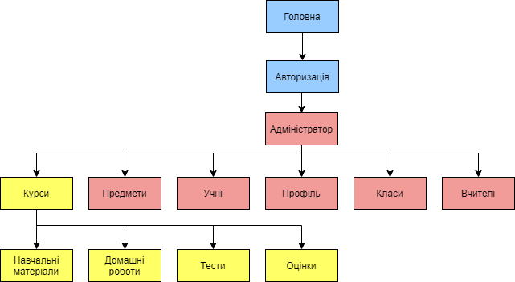
Рисунок 2.2 – Структура системи з погляду адміністратора
Вчитель має право на зміну створених ним курсів та доданих матеріалів. Учень може переглядати та не має права на редагування курсів (рис. 2.3).
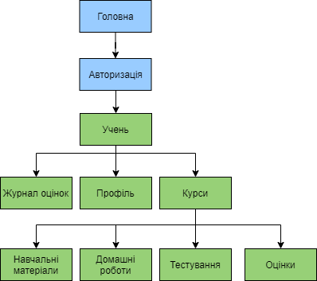
Рисунок 2.3 – Структура з погляду учня
У таблиці 2.2 зазначено основні варіанти використання системи, що мають бути виконанні модельованою системою при взаємодії з актором “Учнем”.
Таблиця 2.2 – Сценарії ІС електронного навчання
Основний актор | Найменування | Формулювання
Вчитель, Учень | Перегляд навчальних матеріалів | Дозволяє Вчителю або Учню переглядати навчальні матеріали в системі.
Учень | Складення тесту | Дозволяє Учню складати тести в системі.
Учень | Виставлення оцінки за тест | Система автоматично підраховує оцінку за складений тест.
Вчитель, Учень | Перегляд результатів тестування | Дозволяє Учню переглянути результати складеного ним тесту. Дозволяє Вчителю переглядати результати тестування всіх учнів.
Учень | Керування домашнім завданням | Дозволяє Учню керувати домашніми завданнями в системі, а саме переглядати, редагувати та додавати нові.
Учень | Додавання домашнього завдання | Дозволяє Учню додавати домашнє завдання на сайт.
Учень | Редагування навчальних матеріалів | Дозволяє Учню редагувати додані ним на сайт домашні завдання.
Вчитель, Учень | Перегляд домашнього завдання | Дозволяє Учню переглянути додане ним домашнє завдання. Дозволяє Вчителю переглядати домашнє завдання його учнів.
Учень | Перегляд оцінок | Дозволяє Учню переглянути свої оцінки.
На діаграмі Use Case (рис. 2.4) зображено зв’язок між акторами системи та варіантами її використання.
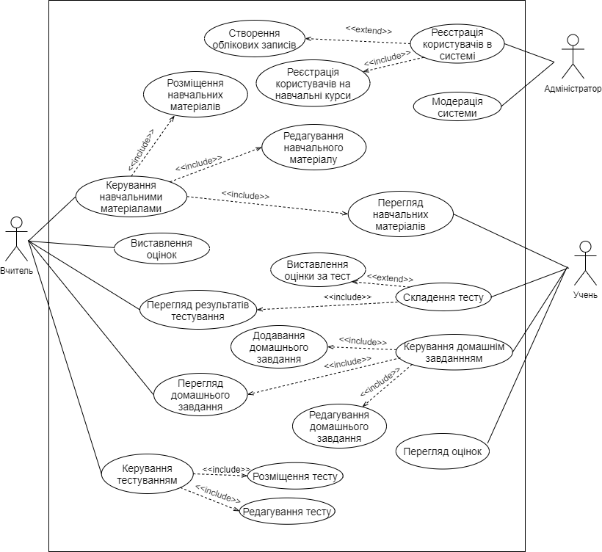
Рисунок 2.4 – Use Case діаграма системи
Більш детально логіку сценарію використання системи учнем при розміщенні домашнього завдання описано на рисунках 2.5 та 2.6.
Ініціатором цієї взаємодії виступає актор «Учень». Об'єктами, що беруть участь у взаємодії є:
- клас «Student» (Учень);
- клас «HomeworkOptions» (Параметри роботи із домашнім завданням), що відповідає за вибір можливої дії із домашнім завданням в даному прецеденті;
- клас «AddNewHomework» (Додавання нового домашнього завдання), що відповідає за додавання домашнього завдання в систему;
- клас «Homework» (Домашнє завдання);
- клас «Subject» (Предмет).
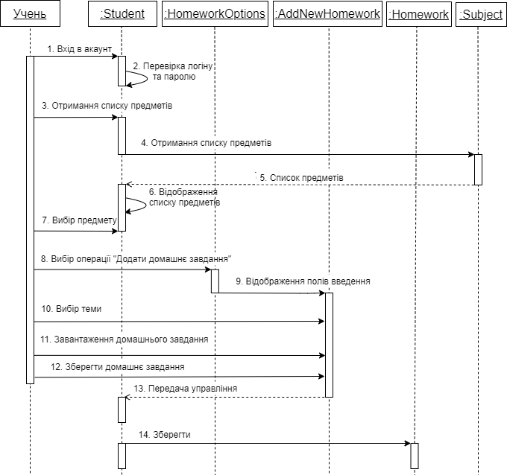
Рисунок 2.5 – Діаграма послідовностей
У процесі цього сценарію головний актор входить в систему, після чого система відображає всі доступні йому курси, користувач обирає потрібний предмет зі списку та операцію «Додати матеріал». Потім обирає тему, з якої є матеріал та заносить матеріал до системи, або прикріпляє файл, або надає текстову інформацію. На завершальному етапі вчитель зберігає зміни внесені ним до системи.
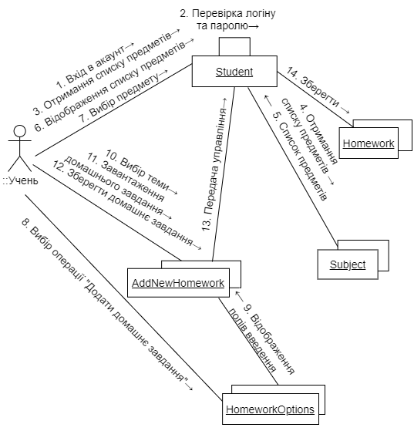
Рисунок 2.6– Діаграма кооперації
Вхідні сигнали та стимули системи можуть змінювати її стан як зображено на рисунку 2.7.
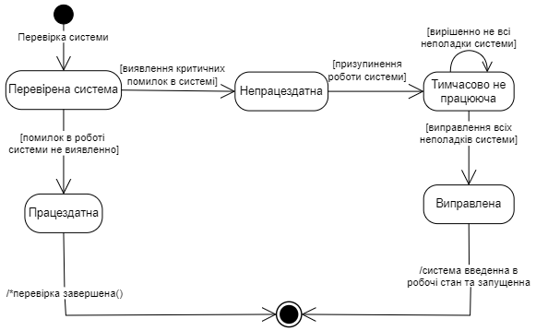
Рисунок 2.7 – Діаграма станів для користувача системи – Адміністратор
Адміністратор перевіряє несправності системи та переводить її у стан «Перевірена система», далі у залежності від результатів перевірки система переходить у стан «Працездатна» у разу не виявлення помилок у роботі системи, та після виконання події «перевірка завершена» переходить в кінцевий стан.
У разі виявлення критичних помилок в роботі, система переходить у стан «Непрацездатна», далі після призупинення роботи системи, вона переходить до стану «Тимчасово несправна», з якого переходить до стану виправлена після виправлення всіх неполадків. З цього стану система переходить у кінцевий після настання події «система введена в робочий стан та запущена».
Стани домашнього завдання в системі з погляду учня зображено на діаграмі (рис. 2.8).
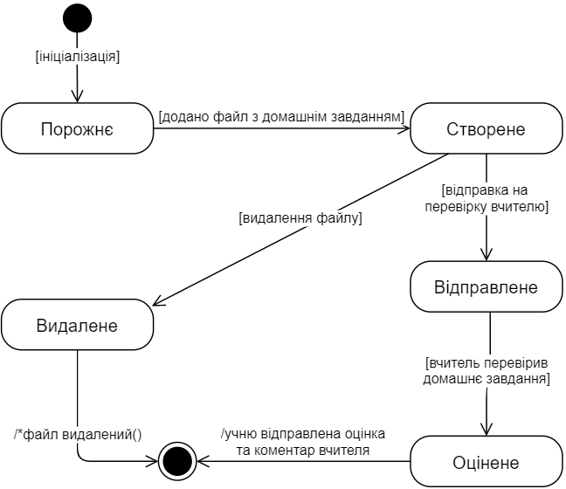
Рисунок 2.8 – Діаграма станів для користувача системи – Учень
Після ініціалізації домашнього задання воно переходить в стан «Порожнє» з якого виходить після настання події додавання файлу та переходить в стан «Створене». З цього стану система може перейти або в стан «Видалене» після видалення файлу, або в стан «Відправлення», якщо користувач відправить створене домашнє завдання на сайт. Зі стану «Видалене» завдання переходить в кінцевий стан після події файл видалено. Зі стану «Відправлене» при настанні події «вчитель перевірив домашнє завдання», воно переходить в стан «Оцінене», після чого при настанні події «учню відправлена оцінка та коментар вчителя» домашнє завдання переходить в кінцевий стан.
Процес додавання домашнього завдання зображено на моделі інформаційної системи мовою UML на основі діаграми поведінки (рис. 2.9).
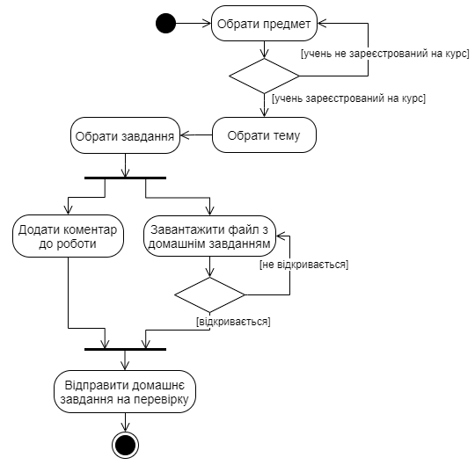
Рисунок 2.9 – Діаграма діяльності
Учень обирає предмет, тему та завдання, потім вводить коментар до роботи та завантажує файл в систему. На останньому етапі користувач відправляє домашнє завдання на перевірку вчителю та завершує роботу з системою.
Якщо учень не зареєстрований на предмет, то система пропонує повторно обрати предмет.

2.2 Архітектура інформаційної системи

Користувач взаємодіє із системою шляхом використання вебсторінок сайту для покупки авіаквитків. Програма відправляє запити та отримує відповіді від web-сервера. Сервер надає користувацький інтерфейс, а також – використовує інтерфейс БД для доступу до даних, їх зміни, видалення та модифікації (рис. 2.10).
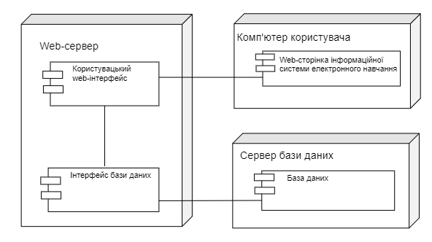
Рисунок 2.10 – Діаграма розгортання інформаційної системи

2.3 Проектування бази даних

ІС повинна містити облік усіх вчителів та учнів, списки всіх класів, навчальних предметів, зберігати результати тестування учнів, домашні завдання та навчальні матеріали.
Схема бази даних будується з урахуванням наступних особливостей:
- кожен учень навчається в одному класі та в одному класі навчається декілька учнів;
- кожен результат тестування належить лише одному учню, а один учень може скласти декілька тестів, це вірно й для домашнього завдання;
- облік успішності може проводитись лише з одного предмету та в одному класі, а в одному класі та з одного предмету проводиться декілька обліків успішності;
- результат тестування належить лише одному предмету та з одного предмету може бути декілька результатів тестування, те ж саме стосується домашніх завдань та навчальних матеріалів.
Відповідно до визначених сутностей створено схему бази даних з використанням СУБД MySQL та вебдодатку phpMyAdmin, що складається з 18-ти таблиць, зображену на рисунку 2.11.
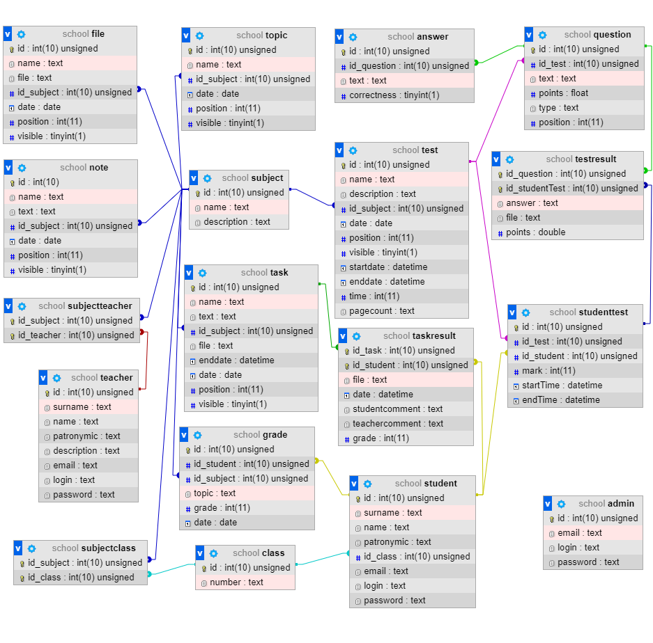
Рисунок 2.11 – Схема даних ІС
Основними сутностями ІС виділено наступні:
- «Адміністратор», що зберігає відомості про адміністратора ресурсу;
- «Виконане ДЗ», що зберігає інформацію про відправлене учнем домашнє завдання;
- «Завдання», що зберігає інформацію про завдання розміщене в системі вчителем;
- «Клас», що зберігає інформацію про класи школи;
- «Предмет», що зберігає інформацію про предмети;
- «Тест», що зберігає інформацію про тести;
- «Питання», зберігає інформацію про питання тесту;
- «Відповідь», що зберігає інформацію про відповіді на запитання тесту;
- «Оцінка», зберігає інформацію про оцінки учня з предметів;
- «Файл», зберігає інформацію про файл, що завантажено в систему на сторінку одного з предметів;
- «Запис», зберігає інформацію про запис доданий на сторінку одного з предметів;
- «Тема», зберігає інформацію про тему створену на сторінці одного з предметів;
- «Результат тесту», зберігає інформацію про результат учня з тестування;
- «Вчитель», зберігає інформацію про вчителя, а також логін та пароль до його облікового запису;
- «Учень», зберігає інформацію про учня, а також логін та пароль до його облікового запису.

РОЗДІЛ 3
РОЗРОБКА ІНФОРМАЦІЙНОЇ СИСТЕМИ ЕЛЕКТРОННОГО НАВЧАННЯ

3.1. Вибір технологій

Для розробки інформаційної системи обрано серверну мову програмування PHP, основною задачею якої є забезпечення ефективного зв’язку вебресурсу з сервером і базами даних.
Код, написаний на PHP, спрямований на виконання двох завдань:
- html-частина відповідає за зовнішній вигляд і відображення інформації;
- php-частина, інтегрована в html, забезпечує можливості інтерактивності та динаміку[20].
При цьому подібні програмні коди й, відповідно, складені з їх допомогою проекти, є легкими, ефективними, гнучкими, багатофункціональними, зручними в адмініструванні, редагуванні та обслуговуванні.
Основними перевагами PHP є:
- висока швидкість роботи та загальна продуктивність ресурсів;
- простота освоєння та простий синтаксис;
- висока сумісність і платформонезалежність, код написаний на РНР добре працює на різних платформах;
- набір тексту коду і його редагування можна здійснювати в будь-якому текстовому або html-редакторі;
- висока гнучкість до потреб розробника, місткість і функціональність, оскільки РНР є мовою програмування, що вбудовується в код. PHP-програму можна складати окремо від розробки вебсторінки, без прив'язки, після чого поєднати;
- багатозадачність і широкі можливості, РНР можна використовувати для створення будь-яких додатків, зручний для роботи з редирект, заголовками, pdf-документами, базами даних та електронною поштою.
PHP вже котрий рік не здає своїх позицій популярності, незважаючи на велику кількість інших мов для написання різних вебдодатків, сервісів, сайтів тощо. На PHP досить легко створюються програми та динамічні сайти. Крім того, дана серверна мова програмування відмінно інтегрується з більшістю операційних систем і платформ для розробки сайтів.
PHP підтримується більшістю хостингів через її поширеність, швидкість роботи, легкість, платформ і функціональність.
Для управління динамічним вмістом сторінок вебдодатку використаємо технологію JavaScript разом з Ajax, яка допоможе уникнути перезавантаження сторінки після зміни її вмісту.
AJAX – це набір методів веброзробки, які дозволяють вебдодаткам працювати асинхронно – обробляти будь-які запити до сервера у фоновому режимі. JavaScript, і XML працюють асинхронно в AJAX. В результаті будь-який вебдодаток, що використовує AJAX, може відправляти й отримувати дані з сервера без необхідності перезавантаження всієї сторінки.
AJAX дозволяє обміну даними та рівню подання працювати одночасно, не заважаючи один одному, також значно спрощує багатозадачність, за допомогою цієї технології можна забезпечити одночасну роботу двох операцій, причому одна з них працює, а інша не діє[21].
Застосування фізичних схем дозволяє:
- оцінити складність бази даних;
- оцінити обсяг роботи при зміні або доопрацюванні бази даних;
- уникнути помилок при створенні або доопрацювання бази даних;
- ефективно управляти правами доступу для подальшого обслуговування бази даних.
Для роботи з базою даних обрано сервер MySQL та інтерфейс для нього phpMyAdmin.
MySQL – це реляційна система управління базами даних, яка застосовується як SQL-сервер. Клієнт відправляє запит SQL-сервера, після чого відбувається його обробка і повернення потрібних даних. Є дуже багато переваг баз даних MySQL. Код, який використовується MySQL, є відкритим, що дозволяє додавати будь-який функціонал без будь-яких перешкод. Є дуже багато розширень, створених різними авторами для MySQL, що також вигідно виділяє цю СУБД серед пропрієтарних програм.
Також плюсом MySQL є її швидка робота. В MySQL реалізована багатопоточність, що гарантує високу швидкість роботи бази даних, при цьому ця СУБД є безпечною. Стандартний пакет MySQL визначає функціонал кожної таблиці. Хакери та зловмисники практично не зламують MySQL, що говорить про те, що система відрізняється надійністю і стабільністю роботи.
PHP MyAdmin – це web-панель управління базами даних MySQL. Панель управління написана мовою програмування PHP. На сьогодні є найактуальнішою панеллю для керування MySQL базами даних, її використовують практично всі Hosting провайдери.
Основними перевагами є зручне коригування даних в базі, можливість швидкого часткового або повного копіювання бази даних, ця можливість є звучною при великих обсягах бази даних, або для використання для відновлення даних після порушення роботи системи.
phpMyAdmin дає дуже великі можливості в управлінні базами даних:
- створення MySQL бази даних;
- вибудовування в базу потрібних таблиць та подальше їх коректування, наповнення даними або виправлення;
- додавання користувачів до наявних баз даних;
- панель для введення SQL команд;
- панель для запиту за заданим шаблоном;
- вбудований пошук по вибраній базі даних;
- менеджер структури бази даних, який дозволяє візуальний моніторинг і коригування таблиць MySQL;
- інструменти імпорту та експорту;
- утиліта моніторингу поточного стану MySQL;
- дані про серверні змінних і налаштування.

3.2 Розробка бази даних

Розроблена база даних містить наступні сутності (Рисунок 3.1):
Сутність «Предмет» має атрибути:
- іd – ідентифікатор предмета в системі, має тип int(10)unsigned, є первинним ключем, не може бути NULL;
- назва – назва предмету, має тип text, не може бути NULL;
- опис – опис предмету, має тип text, може бути NULL.
Сутність «Тема» має атрибути:
- іd – ідентифікатор теми в системі, має тип int(10)unsigned, є первинним ключем, не може бути NULL;
- назва – назва теми, має тип text, не може бути NULL;
- іd предмету – ідентифікатор предмета, має тип int(10)unsigned, є вторинним ключем, не може бути NULL;
- дата – дата створення теми, має тип date, не може бути NULL;
- позиція – позиція теми на сторінці курсу, має тип int(11), не може бути NULL;
- видимість – видимість теми на сторінці курсу, має тип tinyint(1), не може бути NULL.
Сутність «Завдання» має атрибути:
- іd – ідентифікатор завдання в системі, має тип int(10)unsigned, є первинним ключем, не може бути NULL;
- назва – назва завдання, має тип text, не може бути NULL;
- текст – текст завдання, має тип text, може бути NULL;
- іd предмету – ідентифікатор предмету, має тип int(10)unsigned, є вторинним ключем, не може бути NULL;
- файл – файл, має тип text, може бути NULL;
- дата здачі – дата та час кінцевої здачі завдання, має тип datetime, не може бути NULL;
- дата – дата створення завдання, має тип date, не може бути NULL;
- позиція – позиція завдання на сторінці курсу, має тип int(11), не може бути NULL;
- видимість – видимість завдання на сторінці курсу, має тип tinyint(1), не може бути NULL.
Сутність «Запис» має атрибути:
- іd – ідентифікатор запису в системі, має тип int(10)unsigned, є первинним ключем, не може бути NULL;
- назва – назва запису, має тип text, не може бути NULL;
- текст – текст запису, має тип text, не може бути NULL;
- іd предмету – ідентифікатор предмета, має тип int(10)unsigned, є вторинним ключем, не може бути NULL;
- дата – дата створення запису, має тип date, не може бути NULL;
- позиція – позиція запису на сторінці курсу, має тип int(11), не може бути NULL;
- видимість – видимість запису на сторінці курсу, має тип tinyint(1), не може бути NULL.
Сутність «Вчитель» має атрибути:
- іd – ідентифікатор вчителя в системі, має тип int(10)unsigned, є первинним ключем, не може бути NULL;
- прізвище – прізвище вчителя, має тип text, не може бути NULL;
- ім’я – ім’я вчителя, має тип text, не може бути NULL;
- по батькові – по батькові, має тип text, може бути NULL;
- опис – детальна інформація про освітню категорію та спеціалізацію вчителя, має тип text, не може бути NULL;
- е-mail – електронна пошта вчителя, має тип text, не може бути NULL;
- логін – логін вчителя в системі, має тип text, не може бути NULL;
- пароль – пароль вчителя в системі, має тип text, не може бути NULL.
Сутність «Предмет-Вчитель» має атрибути:
- іd предмету – ідентифікатор предмету, має тип int(10)unsigned, є вторинним ключем, не може бути NULL;
- іd вчителя – ідентифікатор вчителя, має тип int(10)unsigned, є вторинним ключем, не може бути NULL.
Сутність «Файл» має атрибути:
- іd – ідентифікатор файлу в системі, має тип int(10)unsigned, є первинним ключем, не може бути NULL;
- назва – назва файлу, має тип text, не може бути NULL;
- файл – файл, має тип text, не може бути NULL;
- іd предмету – ідентифікатор предмету, має тип int(10)unsigned, є вторинним ключем, не може бути NULL;
- дата – дата створення файлу, має тип date, не може бути NULL;
- позиція – місце файлу на сторінці, має тип int(11), не може бути NULL;
- видимість – видимість файлу на сторінці курсу, має тип tinyint(1), не може бути NULL.
Сутність «Клас» має атрибути:
- іd – ідентифікатор класу в системі, має тип int(10)unsigned, є первинним ключем, не може бути NULL;
- номер – номер та назва класу, має тип text, не може бути NULL.
Сутність «Предмет-Клас» має атрибути:
- іd предмету – ідентифікатор предмету, має тип int(10)unsigned, є вторинним ключем, не може бути NULL;
- іd класу – ідентифікатор класу, має тип int(10)unsigned, є вторинним ключем, не може бути NULL.
Сутність «Адміністратор» має атрибути:
- іd – ідентифікатор адміністратора в системі, має тип int(10)unsigned, є первинним ключем, не може бути NULL;
- е-mail – електронна пошта адміністратора, має тип text, не може бути NULL;
- логін – логін адміністратора в системі, має тип text, не може бути NULL;
- пароль – пароль адміністратора, має тип text, не може бути NULL.
Сутність «Учень» має атрибути:
- іd – ідентифікатор учня в системі, має тип int(10)unsigned, є первинним ключем, не може бути NULL;
- прізвище – прізвище учня, має тип text, не може бути NULL;
- ім’я – ім’я учня, має тип text, не може бути NULL;
- по батькові – побатькові учня, має тип text, може бути NULL;
- іd класу – ідентифікатор класу, має тип int(10)unsigned, є вторинним ключем, не може бути NULL.
- е-mail – електронна пошта учня, має тип text, не може бути NULL;
- логін – логін учня в системі, має тип text, не може бути NULL;
- пароль – пароль учня в системі, має тип text, не може бути NULL.
Сутність «Оцінка» має атрибути:
- іd – ідентифікатор оцінки в системі, має тип int(10)unsigned, є первинним ключем, не може бути NULL;
- іd учня – ідентифікатор учня, має тип int(10)unsigned, є вторинним ключем, не може бути NULL;
- іd предмету – ідентифікатор предмету, має тип int(10)unsigned, є вторинним ключем, не може бути NULL;
- тема – тема, з якої виставлено оцінку, має тип text, не може бути NULL;
- оцінка – значення оцінки, має тип int(11), не може бути NULL;
- дата – дата виставлення оцінки, має тип date, не може бути NULL.
Сутність «Виконане завдання» має атрибути:
- іd завдання – ідентифікатор завдання, має тип int(10)unsigned, є вторинним ключем, не може бути NULL;
- іd студента – ідентифікатор студента, має тип int(10)unsigned, є вторинним ключем, не може бути NULL;
- файл – файл з виконаним завданням, має тип text, може бути NULL;
- дата – дата створення, має тип date, не може бути NULL;
- коментар учня – коментар учня, до доданого виконаного завдання, має тип text, може бути NULL;
- коментар вчителя – коментар вчителя, до виконаного завдання, має тип text, може бути NULL;
- оцінка – значення оцінки, має тип int(11), не може бути NULL.

Сутність «Тест» має атрибути:
- іd – ідентифікатор тесту в системі, має тип int(10)unsigned, є первинним ключем, не може бути NULL;
- назва – назва тесту, має тип text, не може бути NULL;
- опис – опис тесту, має тип text, може бути NULL;
- іd предмету – ідентифікатор предмету, має тип int(10)unsigned, є вторинним ключем, не може бути NULL;
- дата – дата створення тесту, має тип date, не може бути NULL;
- позиція – позиція тесту на сторінці курсу, має тип int(11), не може бути NULL;
- видимість – видимість тесту на сторінці курсу, має тип tinyint(1), не може бути NULL;
- дата початку – дата та час відкриття тестування, має тип datetime, не може бути NULL;
- дата кінця – дата та час завершення тестування, має тип datetime, не може бути NULL;
- час – час відведений на проходження тесту, має тип int(11), не може бути NULL;
- питань на сторінку – кількість питань, що відображаються на одній сторінці, має тип text, може бути NULL;
Сутність «Питання» має атрибути:
- іd – ідентифікатор питання в системі, має тип int(10)unsigned, є первинним ключем, не може бути NULL;
- іd тесту – ідентифікатор тесту, має тип int(10)unsigned, є вторинним ключем, не може бути NULL;
- текст – текст питання, має тип text, не може бути NULL;
- бали – кількість балів за питання, має тип float, не може бути NULL;
- тип – тип питання, має тип text, не може бути NULL;
- позиція – позиція питання сторінці, має тип int(11), не може бути NULL.
Сутність «Відповідь» має атрибути:
- іd – ідентифікатор відповіді в системі, має тип int(10)unsigned, є первинним ключем, не може бути NULL;
- іd питання – ідентифікатор питання, має тип int(10)unsigned, є вторинним ключем, не може бути NULL;
- текст – текст відповіді, має тип text, не може бути NULL;
- правильність – правильність відповіді, має тип tinyint(1), не може бути NULL.
Сутність «Учень-Тест» має атрибути:
- іd – ідентифікатор тестування учня, тип int(10)unsigned, є первинним ключем, не може бути NULL;
- іd тесту – ідентифікатор тесту, має тип int(10)unsigned, є вторинним ключем, не може бути NULL;
- іd учня – ідентифікатор учня, має тип int(10)unsigned, є вторинним ключем, не може бути NULL;
- бали – кількість отриманих балів, має тип int(11), не може бути NULL;
- час початку – дата та час початку проходження тесту, має тип datetime, не може бути NULL;
- час кінця – дата та час завершення проходження тесту, має тип datetime, може бути NULL.
Сутність «Результат тесту» має атрибути:
- іd питання – ідентифікатор питання, має тип int(10)unsigned, є вторинним ключем, не може бути NULL;
- іd тестування учня – ідентифікатор тестування учня, має тип int(10)unsigned, є вторинним ключем, не може бути NULL;
- відповідь – текст наданої на запитання відповіді, має тип text, може бути NULL;
- файл – доданий файл, має тип text, може бути NULL;
- бали – кількість балів отриманих за запитання, має тип int(11), не може бути NULL.
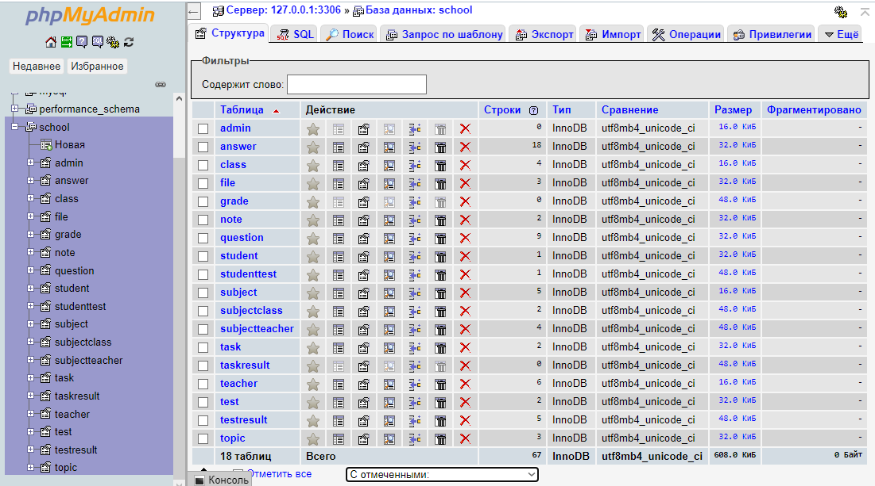
Рисунок 3.1 – Архітектура БД вебсервісу

3.3 Розробка користувацького інтерфейсу учня

Розроблено програмний модуль для реалізації функціоналу учня інформаційної системи електронного навчання. При першому вході на сайт, користувач стикається з вікном входу зображеним на рисунку 3.2.
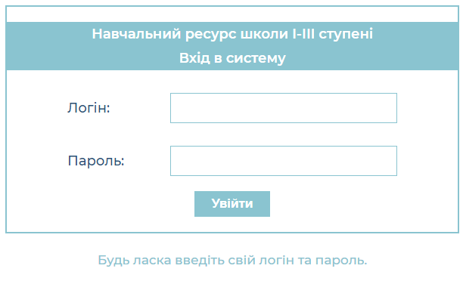
Рисунок 3.2 – Вікно входу в обліковий запис
Коли користувач вводить логін та пароль, система порівнює їх з даними з БД і, після знаходження збігів, перенаправляє користувача на сторінку його облікового запису. Якщо збігів не знайдено система пропонує користувачу повторно ввести дані для входу.
Бокове меню сайту відображає перелік предметів учня, натиснувши на посилання з назвою предмету можна перейти на сторінку курсу (рис. 3.3). На цій сторінці можна переглянути навчальний матеріал (рис. 3.4), додати виконане домашнє завдання (рис. 3.5) або скласти тест (рис. 3.6), для зручності матеріал розділено на теми.
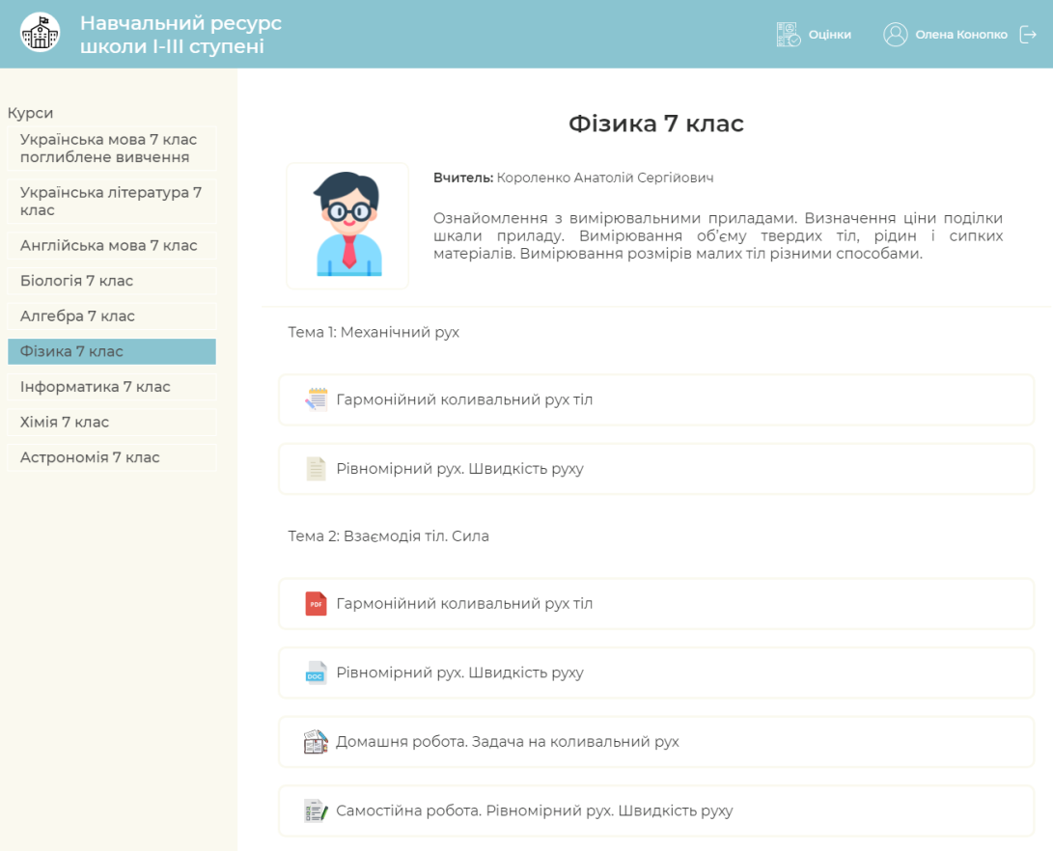
Рисунок 3.3 – Сторінка предмету
В системі існує декілька видів подання навчального матеріалу: файл різних форматів, що буде відкрито після натискання у новій вкладці браузеру, або завантажено на пристрій користувача або запис, коли навчальний матеріал подається у текстовому форматі на сторінці ІС. Запис можна також використовувати як спосіб комунікації з учнем. Відповідно до типу навчальні матеріали мають різні іконки.
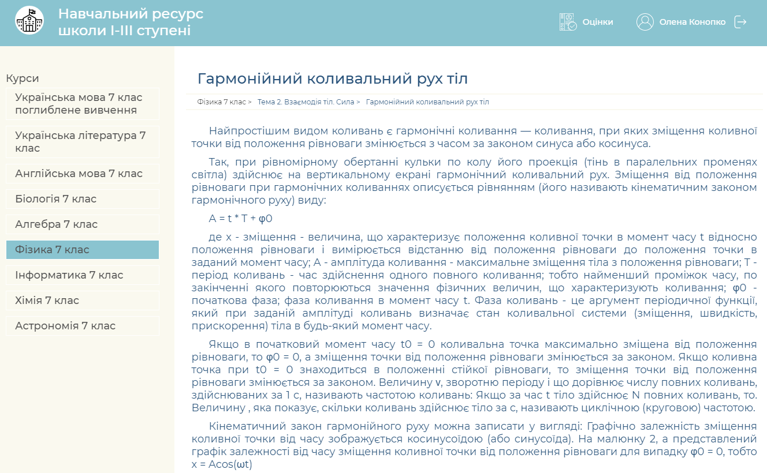
Рисунок 3.4 – Сторінка перегляду запису навчального матеріалу
На сторінці додавання домашнього завдання система автоматично заповнює поля «Учень», «Вчитель», «Статус» та «Дата». Статус завдання може бути трьох типів: «Порожнє», «Відправлене», «Оцінене». На сторінці завдання учень бачить текст завдання, може ввести коментар та файл, після чого натиснути «Додати» і система автоматично надішле відповідь на завдання вчителю для оцінки.
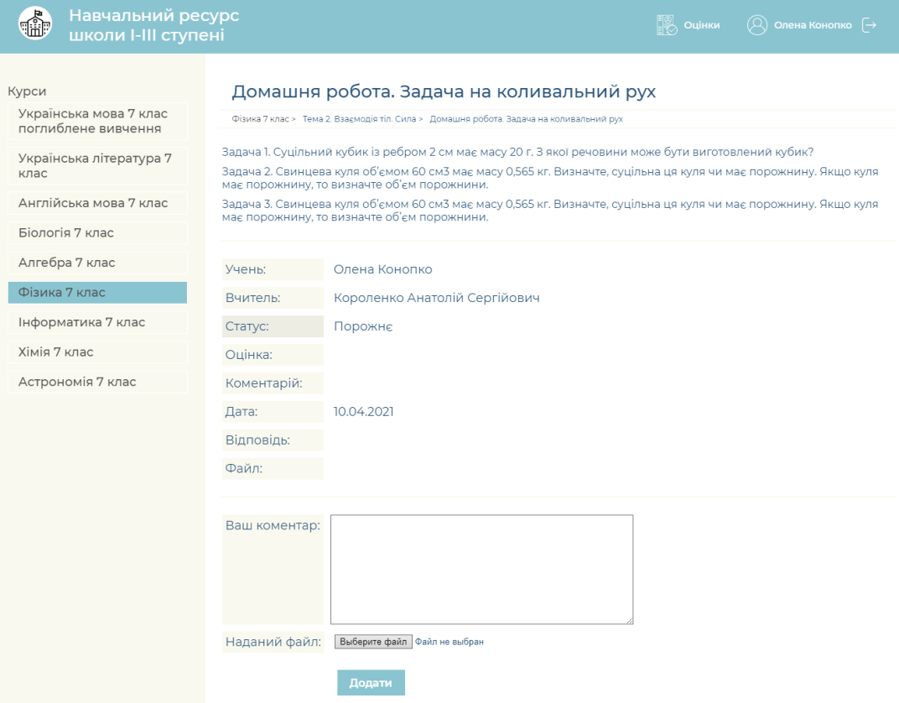
Рисунок 3.5 – Сторінка додавання домашнього завдання
На сторінці тесту учень може розпочати тестування натиснувши «Розпочати тест» (рис. 3.7), або переглянути результати (рис. 3.8).
Якщо під час проходження тесту у користувача сталися технічні негаразди, прогрес відповідей зберігається разом із відліком часу (з урахуванням того, що пройшов за відсутності учня).
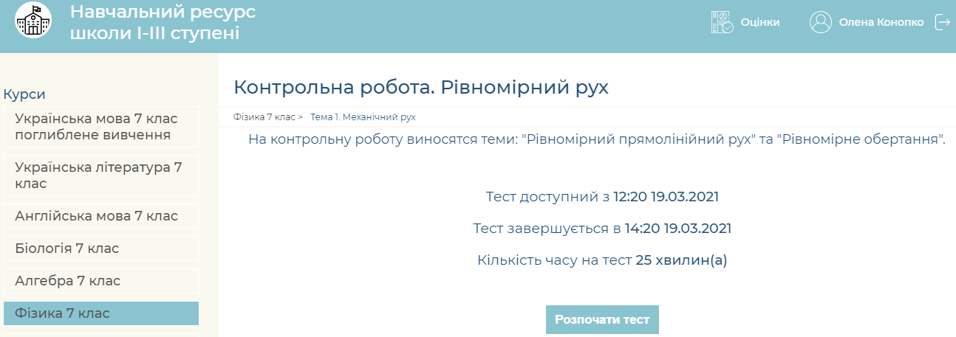
Рисунок 3.6 – Сторінка тесту
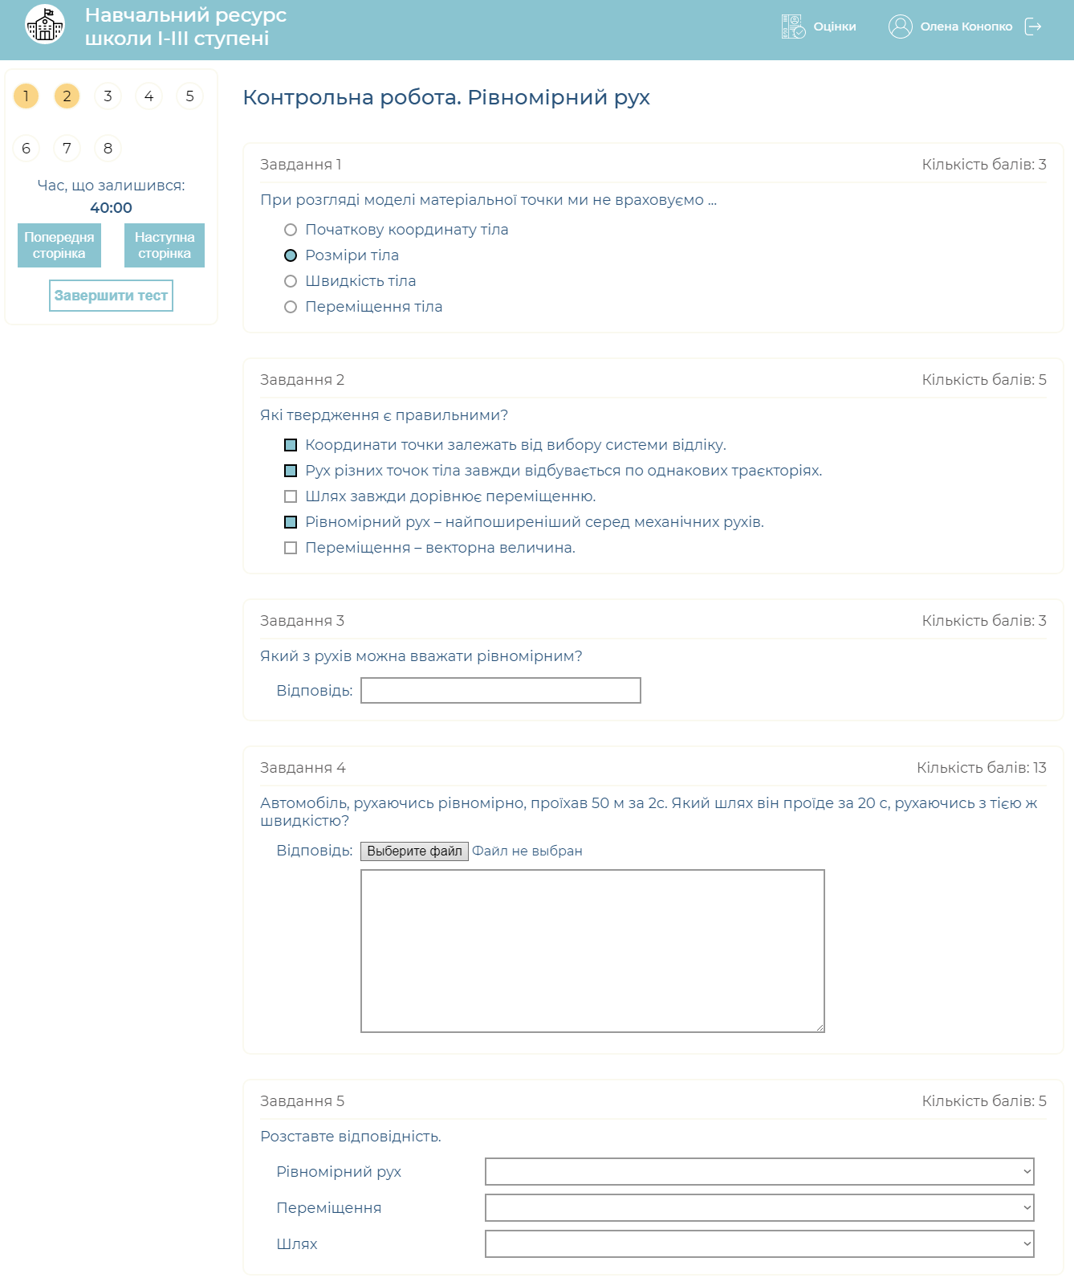
Рисунок 3.7 – Проходження тесту
Після початку тестування ліве бокове меню змінюється на навігаційне, в якому відображаються всі питання тесту, для швидкого переходу між ними можна скористатися кнопками «Наступне питання», «Попереднє питання» або посиланням з номером. Питання з наданою відповіддю позначаються темнішим кольором. На навігаційному меню також йде відлік часу до кінця тестування та є кнопка дострокового завершення тесту.
Кожне питання відображається в окремому блоці з інформацією про його номер та максимальну кількість балів. Тест має наступні види питань:
- одиничного вибору – відображається з використанням елементівinput типу radio;
- множинного вибору – відображається з використанням елементівinput типу checkbox;
- на відповідність – відображається з використанням елементівselect та option;
- коротка відповідь – відображається з використанням елементівinput типу text;
- есе – з використанням елементів textarea та input типу file.
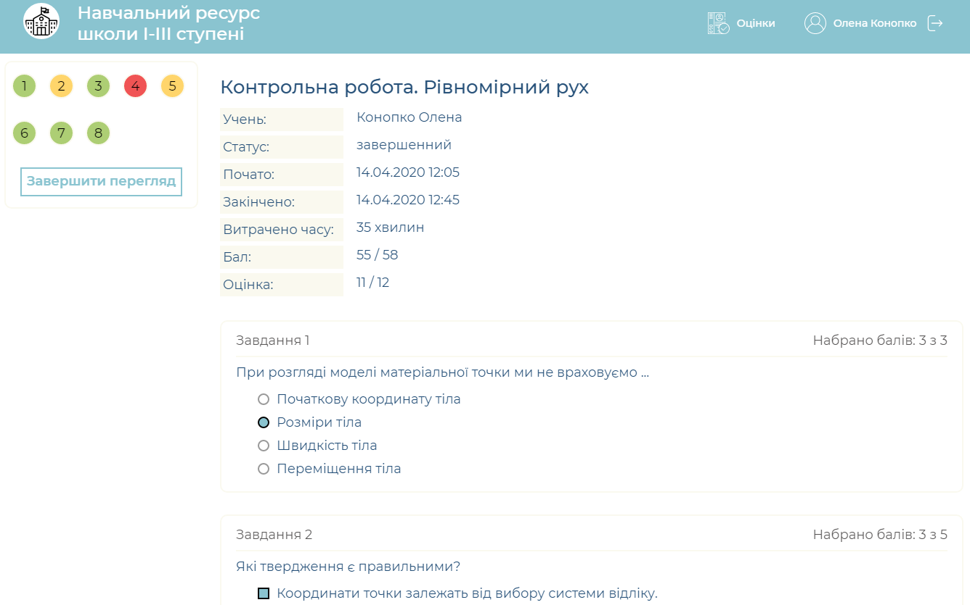
Рисунок 3.8 – Перегляд результатів тесту
На сторінці перегляду результату тестування система виводить час початку та завершення тесту учнем, розраховує час, що було витрачено, бал та оцінку. Також користувач може переглянути всі питання, відповіді, що він надав та отримані бали за кожне питання. У навігаційному меню питання з набраною максимальною кількістю балів позначаються зеленим кольором, мінімальною – червоним, та частково правильні – жовтим.
У верхньому меню можна перейти на посилання «Оцінки» та переглянути оцінки учня із всіх предметів, які відображаються у вигляді таблиці (рис. 3.9).
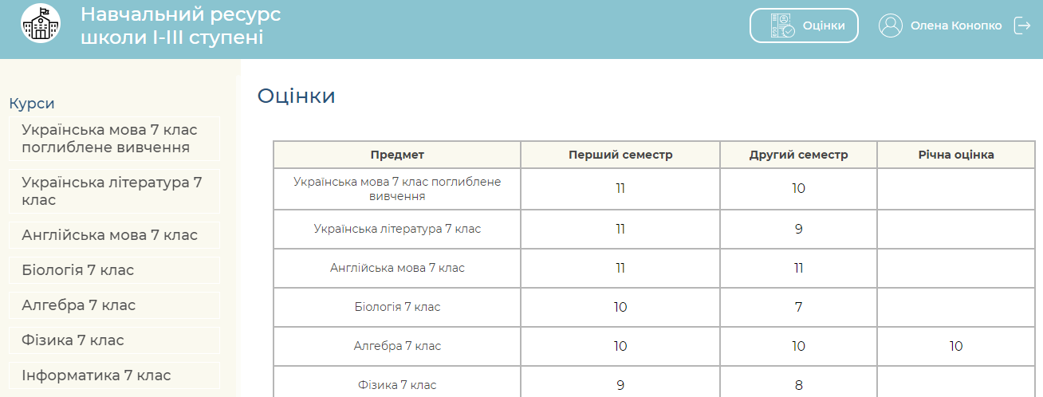
Рисунок 3.9 – Перегляд оцінок

3.4 Розробка користувацького інтерфейсу адміністратора

Розроблено програмний модуль для реалізації функціоналу адміністратора інформаційної системи електронного навчання.
У боковому меню адміністратора є три вкладки «Класи», «Предмети», «Вчителі», відкривши вкладку «Класи» адміністратор бачить перелік всіх класів, що знаходяться у системі, при натиснувши на які відкривається список учнів цього класу. На верхньому меню наявні посилання, що відкривають відповідні сторінки зі списками вчителів, класів, учнів або предметів, де можна додавати нові, редагувати та видаляти записи (рис. 3.10 – 3.13).
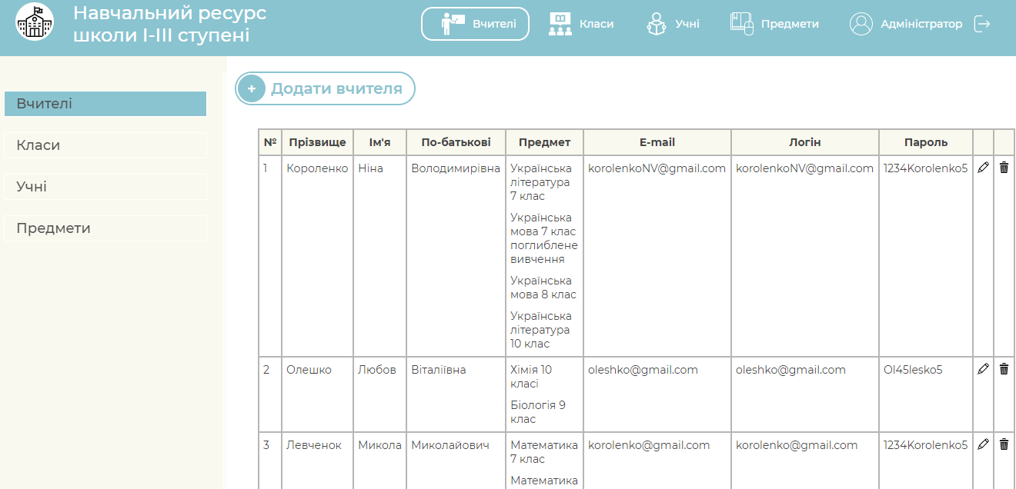
Рисунок 3.10 – Сторінка зі списком вчителів
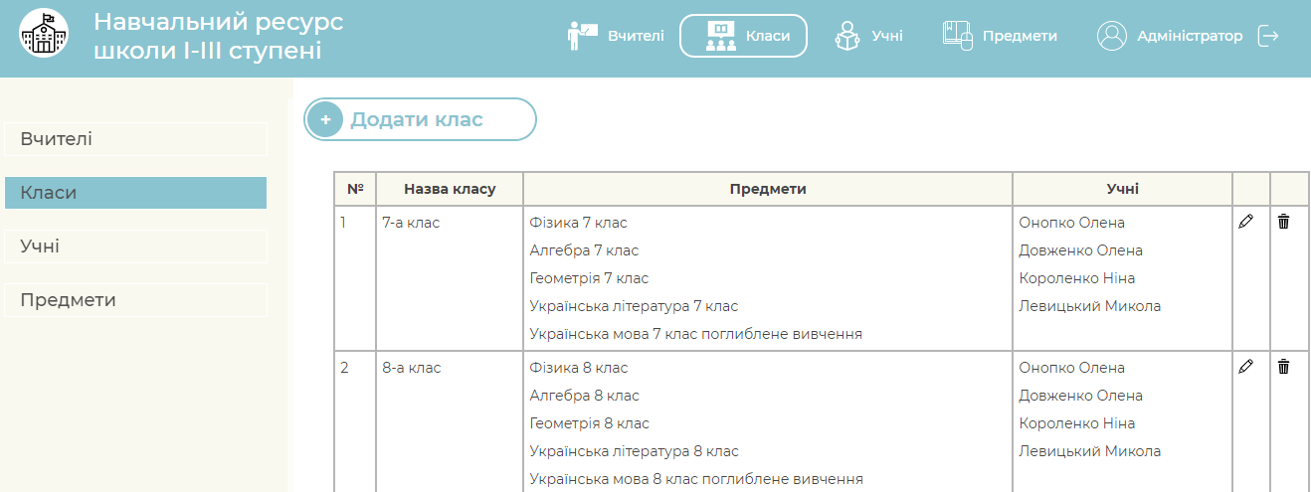
Рисунок 3.11 – Сторінка зі списком класів
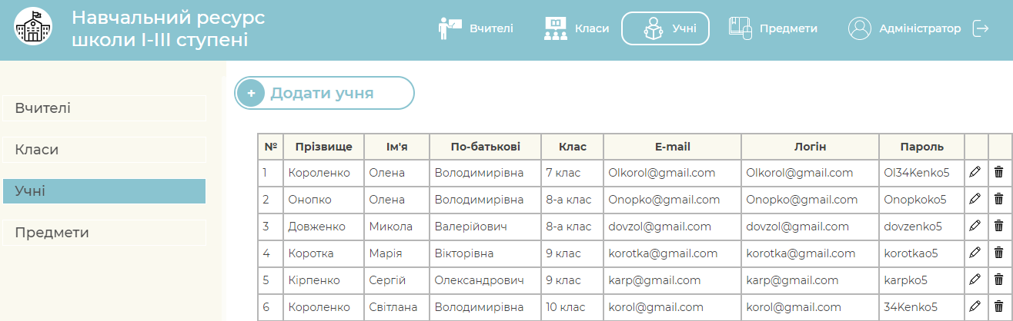
Рисунок 3.12 – Сторінка зі списком учнів
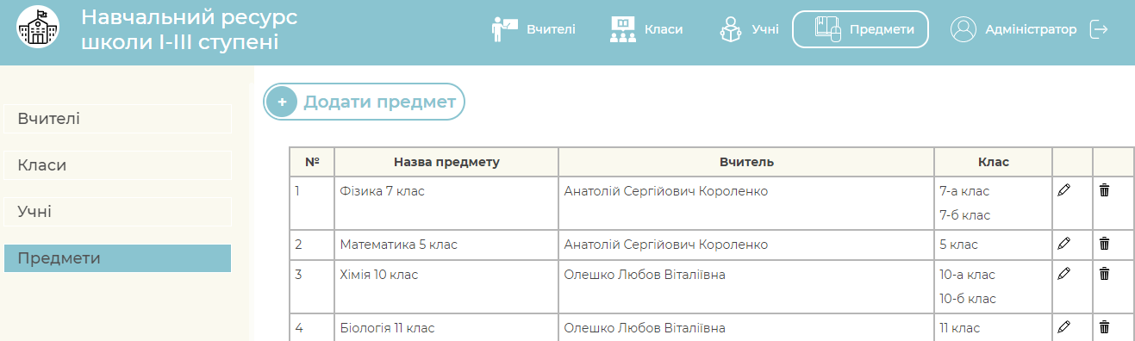
Рисунок 3.13 – Сторінка зі списком предметів
Сторінки додавання нового запису включають поля для вводу тексту створені за допомогою об’єктів input типу text та випадаючі списки з використанням select (рис. 3.14 – 3.17).
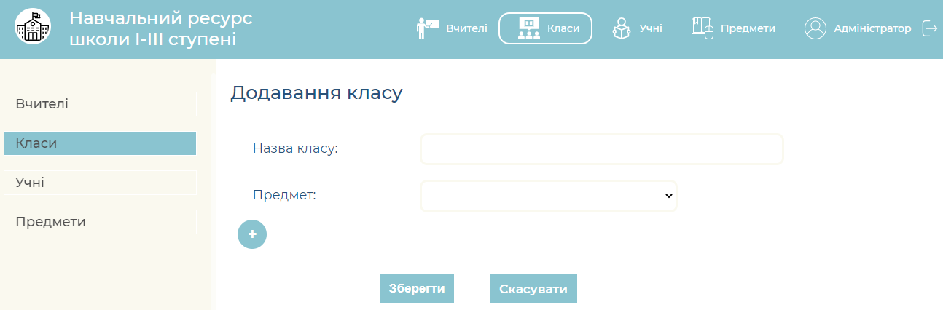
Рисунок 3.14 – Сторінка додавання класу
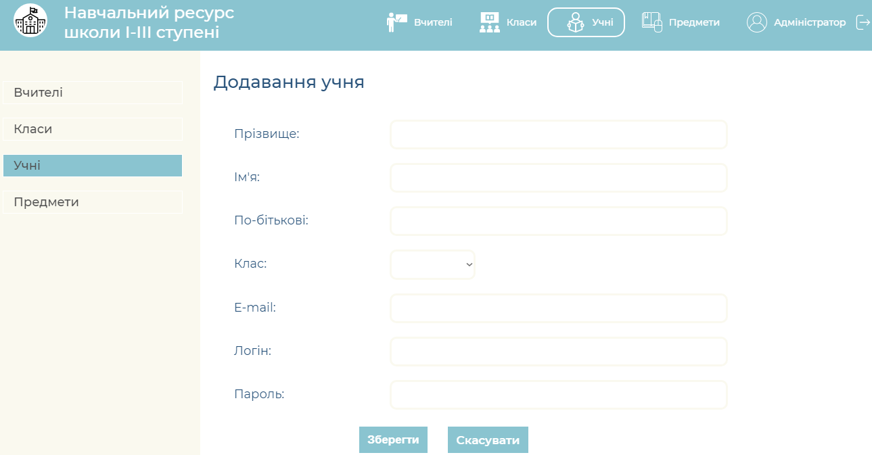
Рисунок 3.15 – Сторінка додавання учня
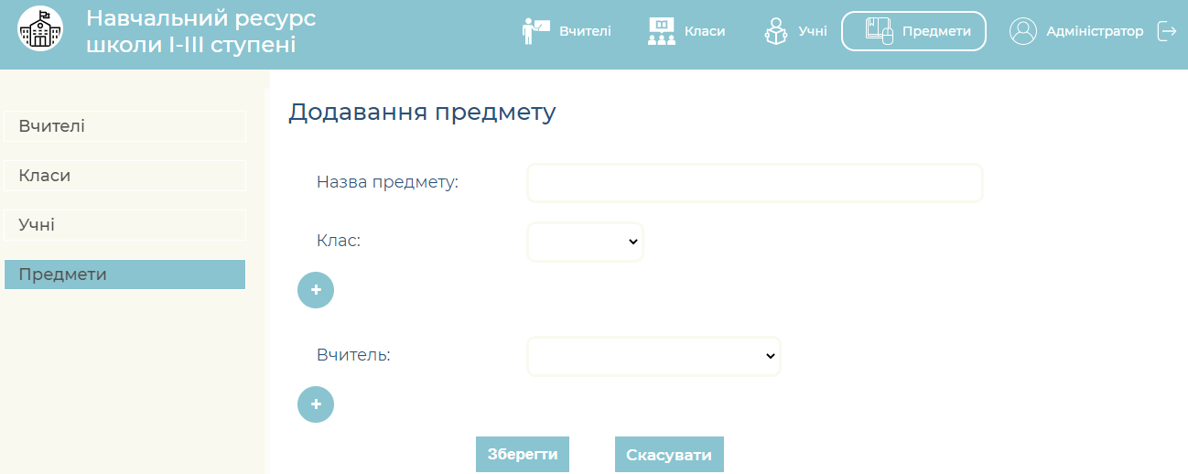
Рисунок 3.16 – Сторінка додавання предмету
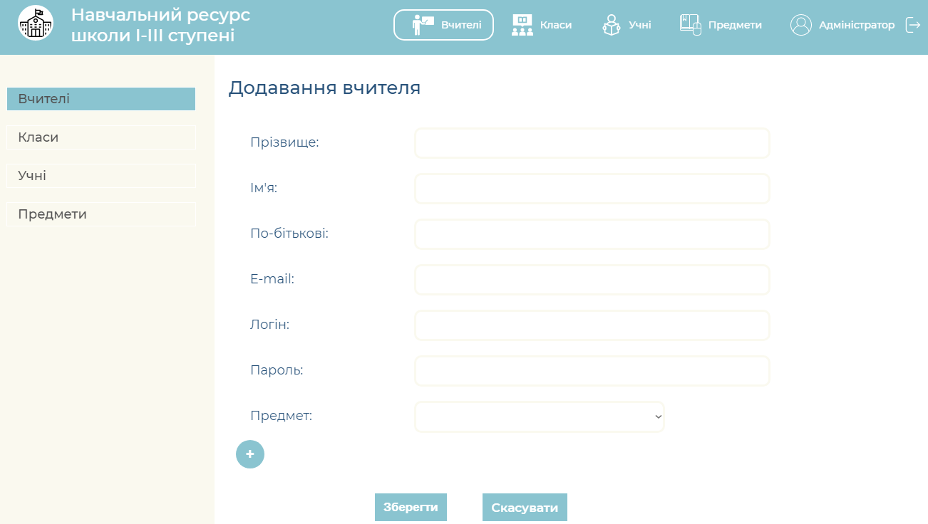
Рисунок 3.17 – Сторінка додавання вчителя
На сторінці додавання вчителя, щоб додати повний перелік предметів, що викладає цей вчитель необхідно натиснути кнопку зі знаком плюса, після чого з’являється додаткове поле для вибору наступного предмета.

РОЗДІЛ 4
ТЕСТУВАННЯ ІНФОРМАЦІЙНОЇ СИСТЕМИ ЕЛЕКТРОННОГО НАВЧАННЯ

4.1 Вибір способу тестування

Тестування програмного забезпечення допомагає виявити більшість проблем, з якими може зіткнутися користувач у його використанні. Тестування є необхідним продовж всього життєвого циклу програмного забезпечення, від проектування і до експлуатації. Основною метою тестування є можливість переконатись у відповідності програмного продукту заявленим вимогам.
Говорячи про переваги тестування програмного продукту, можна згадати такі його переваги:
- виявлення слабких місць на всіх етапах розробки;
- виявлення додаткових вимог до проекту;
- перевірка відповідності усім вимогам;
- надання вичерпної інформації про якість продукту;
- забезпечення безпеки.
На цей момент існує кілька видів тестування: функціональне, нефункціональне і тестування пов’язане зі змінами.
При функціональному тестуванні імітується реальне використання системи з метою перевірки працездатності її компонентів. Всі тести ґрунтуються на заявлених заздалегідь функціях, описаних у функціональних специфікаціях і прецедентах. Таке тестування дозволяє наочно виявляти помилки системи, однак у нього також існують недоліки – ймовірність надмірного тестування і можливість упущення логічних помилок.
В ході нефункціонального тестування визначаються характеристики програмного забезпечення в різних вимірах.
Пов'язане зі змінами тестування проводиться після виправлення помилок в роботі системи з метою перевірки ефективності внесених поправок [22].
Для перевірки працездатності розробленої системи було вибрано функціональне тестування, тому що саме воно дозволяє перевірити реалізацію заявлених можливостей наочним чином.

4.2 Тест план

Для проведення функціонального тестування попередньо було створено тест план для кожного модуля окремо. Визначено основні функції, що буде протестовано для модуля учня:
- перегляд курсу;
- перегляд навчальних матеріалів;
- додавання домашнього завдання;
- перегляд оцінок;
- проходження тесту;
- перегляд результату тесту.
Відповідно до визначених функцій створено тест-кейси (табл. 4.1).
Таблиця 4.1 – Тест-кейси для модуля учня
Опис: | Перегляд навчальних матеріалів
Умова: | Виконано вхід в обліковий запис учня.
Кроки: | Очікуваний результат:
1. Натиснути лівою кнопкою миші на посилання курсу в лівому навігаційному меню. | Відбувається перехід на сторінку навчального предмета з відображеними навчальними матеріалами та тестами.
2. Натиснути лівою кнопкою миші на посилання потрібного навчального матеріалу. | Відкривається сторінка з обраним навчальним матеріалом.

Продовження таблиці 4.1
Опис: | Перегляд курсу
Умова: | Виконано вхід в обліковий запис учня.
Кроки: | Очікуваний результат:
1. Натиснути лівою кнопкою миші на посилання курсу в лівому навігаційному меню. | Відбувається перехід на сторінку навчального предмета з відображеними навчальними матеріалами та тестами.
Опис: | Додавання домашнього завдання
Умова: | Виконано вхід в обліковий запис учня.
Кроки: | Очікуваний результат:
1. Натиснути лівою кнопкою миші на посилання курсу в лівому навігаційному меню. | Відбувається перехід на сторінку навчального предмета з відображеними навчальними матеріалами та тестами.
2. Натиснути лівою кнопкою миші на посилання з потрібним завданням. | Відкривається сторінка з інформацією про обране завдання та полями для додавання завдання.
3. Ввести коректні дані | Введено коректні дані.
4. Натиснути кнопку «Додати». | Домашнє завдання надсилається вчителю для перевірки та його статус змінюється на «Відправлене».
Опис: | Перегляд оцінок
Умова: | Виконано вхід в обліковий запис учня.
Кроки: | Очікуваний результат:
1. Натиснути лівою кнопкою миші на посилання «Оцінки» у верхньому меню. | Відбувається перехід на сторінку оцінок учня, де відображається таблиця з оцінками по кожному предмету.
Опис: | Проходження тесту
Умова: | Виконано вхід в обліковий запис учня.
Кроки: | Очікуваний результат:
1. Натиснути лівою кнопкою миші на посилання курсу в лівому навігаційному меню. | Відбувається перехід на сторінку навчального предмета з відображеними навчальними матеріалами та тестами.
2. Натиснути лівою кнопкою миші на посилання з потрібним тестом. | Відкривається сторінка з детальною інформацією про обраний тест.

Продовження таблиці 4.1
3. Натиснути на посилання «Розпочати тест». | Відкривається сторінка проходження тесту з відображенням питань та можливістю відповіді на них. Ліве меню замінено на навігаційне меню тесту, з можливістю перейти на попереднє, наступне та будь-яке інше питання, або завершити тест.
4. Надати відповіді на питання. | Всі відповіді збережено.
5. Натиснути кнопку «Завершити тест» | Відбувається переадресація на сторінку перегляду результату тестування.
Опис: | Перегляд результату тесту
Умова: | Виконано вхід в обліковий запис учня.
Кроки: | Очікуваний результат:
1. Натиснути лівою кнопкою миші на посилання курсу в лівому навігаційному меню. | Відбувається перехід на сторінку навчального предмета з відображеними навчальними матеріалами та тестами.
2. Натиснути лівою кнопкою миші на посилання з потрібним тестом. | Відкривається сторінка з детальною інформацією про обраний тест.
3. Натиснути на посилання «Переглянути результат». | Відкривається сторінка перегляду відповідей на тест, зі збереженими та оціненими відповідями, що надавав учень, правильні та неправильні відповіді виділено кольором.
4. Натиснути на посилання «Завершити перегляд». | Відбувається переадресація на сторінку тесту.
Визначено основні функції, що буде протестовано для модуля адміністратора:
- створення нового навчального класу;
- створення предмету;
- реєстрація нового учня в системі;
- реєстрація нового вчителя в системі.
Відповідно до визначених функцій створено тест-кейси (табл. 4.2).
Таблиця 4.2 – Тест-кейси для модуля адміністратора
Опис: | Створення нового класу
Умова: | Виконано вхід в обліковий запис адміністратора та відкрито сторінку «Класи»
Кроки: | Очікуваний результат:
1. Натиснути лівою кнопкою на посилання «Додати клас» | Відкривається сторінка додавання нового навчального класу.
2. Ввести назву класу | Введено назву.
3. Обрати всі предмети, що викладаються в класі, з переліку запропонованих в об’єкті типу select | Предмет обрано.
4. Натиснути кнопку «Зберегти» | Відбувається переадресація на сторінку «Класи» з останнім записом нового створеного класу.
Опис: | Створення нового предмету
Умова: | Виконано вхід в обліковий запис адміністратора та відкрито сторінку «Предмети»
Кроки: | Очікуваний результат:
1. Натиснути лівою кнопкою на посилання «Додати предмет» | Відкривається сторінка додавання нового навчального предмета.
2. Ввести назву предмету | Введено назву.
3. Обрати клас, в якому викладається даний предмет, з переліку запропонованих в об’єкті типу select | Клас обрано.
3. Обрати вчителя, що викладає предмет, з переліку запропонованих в об’єкті типу select | Вчителя обрано.
4. Натиснути кнопку «Зберегти» | Відбувається переадресація на сторінку «Предмети» з останнім записом нового створеного предмета.

Продовження таблиці 4.2
Опис: | Реєстрація нового учня в системі
Умова: | Виконано вхід в обліковий запис адміністратора та відкрито сторінку «Учні»
Кроки: | Очікуваний результат:
1. Натиснути лівою кнопкою на посилання «Додати учня» | Відкривається сторінка додавання нового учня.
2. Ввести коректні особисті дані учня для реєстрації. | Введено коректні дані.
3. Обрати клас, в якому навчається учень, з переліку запропонованих в об’єкті типу select | Клас обрано.
4. Натиснути кнопку «Зберегти» | Відбувається переадресація на сторінку «Учні» з останнім записом нового зареєстрованого учня.
Опис: | Реєстрація нового вчителя в системі
Умова: | Виконано вхід в обліковий запис адміністратора та відкрито сторінку «Вчителі»
Кроки: | Очікуваний результат:
1. Натиснути лівою кнопкою на посилання «Додати вчителя» | Відкривається сторінка додавання нового вчителя.
2. Ввести коректні особисті дані вчителя для реєстрації. | Введено коректні дані.
3. Обрати всі предмети, що викладає вчитель, з переліку запропонованих в об’єкті типу select | Предмети обрано.
4. Натиснути кнопку «Зберегти» | Відбувається переадресація на сторінку «Вчителі» з останнім записом нового зареєстрованого вчителя.

ВИСНОВОК

У результаті розробки дипломного проекту було створено функціонал учня інформаційної системи електронного навчання з використанням мови програмування РНР та СУБД MySQL.
Модуль учня забезпечує можливість перегляду та завантаження навчальних матеріалів, проходження та перегляд результатів тестування, завантаження домашніх завдань в систему, перегляд оцінок.
На першому етапі було вивчено предметну область та проаналізовано наявні аналоги вебсервісів по автоматизації навчальної діяльності, їх функціонал, дизайн та технології, що використовувались при створенні програмного забезпечення.
На другому етапі було спроектовано інформаційну систему: розроблено концептуальну схему інформаційної системи електронного навчання, діаграми варіантів використання. Описано архітектуру інформаційної системи з використанням діаграми розгортання.
Спроектовано базу даних, визначено та описано основні сутності, у результаті чого побудовано фізичну модель БД, що складається з 18-ти таблиць.
Розроблено адаптивний користувацький інтерфейс, який на останньому етапі було протестовано з використанням функціонального ручного тестування, попередньо створивши тест план та тест-кейси.

СПИСОК ВИКОРИСТАНИХ ДЖЕРЕЛ

- Кіяновська Н.М. Поняття електронного навчання в контексті сучасної педагогічної науки [Електронний ресурс] – Режим доступу: http://www.rusnauka.com/29_DWS_2012/Pedagogica/1_120037.doc.htm
- Дистанційне навчання як сучасна освітня технологія [Електронний ресурс] : матеріали міжвузівського вебінару (м. Вінниця, 31 березня 2017 р.) / відп. ред. Л.Б.Ліщинська. – Вінниця : ВТЕІ КНТЕУ, 2017. – 102 с.
- Міністерство освіти України Організація дистанційного навчання в школі: методичні рекомендації – Київ, 2020. – 36 с.
- Что такое система дистанционного обучения [Електронний ресурс] – Режим доступу: https://www.mirapolis.ru/blog/chto-takoe-sdo
- О. Б. Вовк Системи електронного навчання – нові форми сучасної освіти // Математичні машини і системи №3. – 2015. – с. 79 – 86.
- Система дистанционного обучения [Електронний ресурс] – Режим доступу: https://teachbase.ru/learning/obuchenie/sistema-distancionnogo-obucheniya-obshij-obzor
- Quality Criteria for Digital Learning Resources [Електронний ресурс]. – Режим доступу: https://iktsenteret.no/sites/iktsenteret.no/files/attachments/quality_
criteria_dlr.pdf
- Катерняк І. Посібник з підготовки та організації електронного навчання. – К.: ТОВ «Фарбований лист», 2016.-48 с
- Дизайн у дистанційному курсі [Електронний ресурс] – Режим доступу: https://dl.khadi.kharkov.ua/mod/book/tool/print/index.php?id=37518
- ISO/IEC 25000:2014 Systems and software engineering [Електронний ресурс] – Режим доступу: https://www.iso.org/obp/ui#iso:std:iso-iec:25000
- K. D. Schewe, and B. Thalheim, "Design and development of Web information systems", in Systematic Development of Web Information Systems. Springer-Verlag GmbH Germany, part of Springer Nature, 2019, с. 471 – 529.
- Світовий досвід організації та розвитку університетської системи дистанційного навчання / Ін-т вищої освіти КНЕУ ім. В. Гетьмана ; уклад.: Кулага І. В., Ільницький Д. О., Стрельник С. О. – Київ, 2013. – 38 с. – Текст доступний в Інтернеті: http://kneu.edu.ua/userfiles/education2_0/13-4713_verstka(1).pdf.
- ATutor [Електронний ресурс] – Режим доступу: http://www.atutor.ca
- Docebo [Електронний ресурс] – Режим доступу: https://www.docebo.com
- Ispring Learn [Електронний ресурс] – Режим доступу: https://www.ispringsolutions.com
- Обзор СДО Docebo: возможности и решаемые бизнес-задачи [Електронний ресурс] – Режим доступу: https://lmslist.ru/sdo/obzor-docebo
- Docebo Software 2018 Pricing & Features // Business Software Reviews, SaaS & Cloud Applications Directory | GetApp [Электронный ресурс] – Режим доступа: https://www.getapp.com/hr-employee-management-software/a/ docebo-e-learning
- iSpring Learn Pricing, Features, Reviews & Comparison of Alternatives // Business Software Reviews, SaaS & Cloud Applications Directory | GetApp [Электронный ресурс] – Режим доступа: https://www.getapp.com/ education-childcare-software/a/ispring-learn
- Обзор СДО iSpring Learn: возможности и решаемые бизнес-задачи [Электронный ресурс] – Режим доступа: https://lmslist.ru/sdo/obzor-ispring-online
- Язык программирования PHP [Електронний ресурс] – Режим доступу: https://depix.ru/articles/yazyk_programmirovaniya_php
- Что Такое AJAX И Как Он Работает [Електронний ресурс] – Режим доступу: https://www.hostinger.ru/rukovodstva/chto-takoje-ajax
- Виды тестирования программного обеспечения [Електронний ресурс] – Режим доступу:http://www.protesting.ru/testing/testtypes.html

